**МИНИСТЕРСТВО ОБРАЗОВАНИЯ РЕСПУБЛИКИ БЕЛАРУСЬ БЕЛОРУССКИЙ ГОСУДАРСТВЕННЫЙ УНИВЕРСИТЕТ**

Факультет прикладной математики и информатики

Кафедра технологий программирования

Жуковский Павел Сергеевич

Программирование Мобильных и Встраиваемых Систем

Отчет по лабораторной работе №1

## «Основы ОС Linux. Знакомство с командной оболочкой»

студента 3 курса 12 группы

**Преподаватель**

**Давидовская Мария Ивановна**

**Минск 2020**

**Цель работы**

Ознакомление с операционной системой ОС Unix/Linux и основными

командами работы с файлами и каталогами, правами доступа и процессами ОС

Unix/Linux.

**Вариант 6**

**Ход выполнения**

**Задание 1.** Развертывание виртуальных машин под управлением ОС Raspberry PI и ОС Ubuntu.

*1.1. Изучить материалы учебного курса Raspbian x86 on VirtualBox on a Windows PC и Как установить Ubuntu в VirtualBox.*

Для работы в ОС Rasbian и Ubuntu я использую VMware Workstation, соответственно мне пришлось перед установкой поискать материалы для установки вышеупомянутых ОС именно на мою виртуальную машину.

*1.2. Установить OC Raspberry PI Desktop. Учесть, что в процессе установки создается учетная запись с именем pi и паролем raspberry. Пароль после установки рекомендуется сменить. Созданный пользователь обладает правами администратора. Продемонстрировать процедуру установки скриншотами в отчете.*

Я установил ОС Raspberry PI Desktop на виртуальную машину VMware Workstation. Конкретно во время установки, я еще не читал этот пункт, поэтому не успел сделать скриншотов во время самой установки, потому покажу скриншот уже установленной Raspberry со всеми настроенными параметрами:

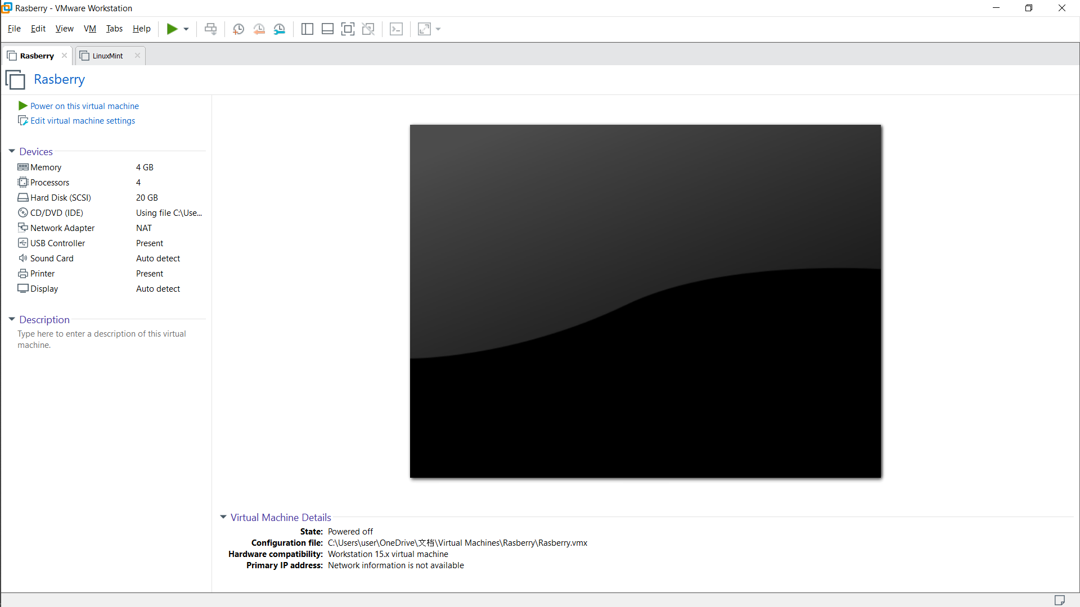

Вот как выглядит данная ОС при запуске:



*1. Установить OC Ubuntu Mate или Kali Linux. В процессе установки создать пользователя с именем по следующему шаблону ФамилияN, где Фамилия — заменить на вашу фамилию латиницей и строчными буквами, N — номер группы, например 12 или 13. Созданный пользователь обладает правами администратора. Продемонстрировать процедуру установки скриншотами в отчете.*

Вместо того, чтобы установить ОС Ubuntu Mate, я установил другую Debian-подобную систему – ОС Linux Mint, у которого, на мой взгляд, есть ряд преимуществ перед Ubuntu. Я почитал в разных источниках про эти две ОС, цитата из одного из источников (<https://losst.ru/linux-mint-vs-ubuntu-v-chem-raznitsa>):

«Операционная система Linux Mint — это переработанная Ubuntu. Внутреннее устройство у неё аналогичное, но есть отличия в графическом интерфейсе, наборе базовых программ и способах взаимодействия с пользователем.»

Таким образом, Linux Mint вполне подойдёт для работы с ней.

Во время процедуры самой установки я не успел сделать скриншотов, потому покажу, как выглядит данная ОС в установленном виде на VMware Workstation:

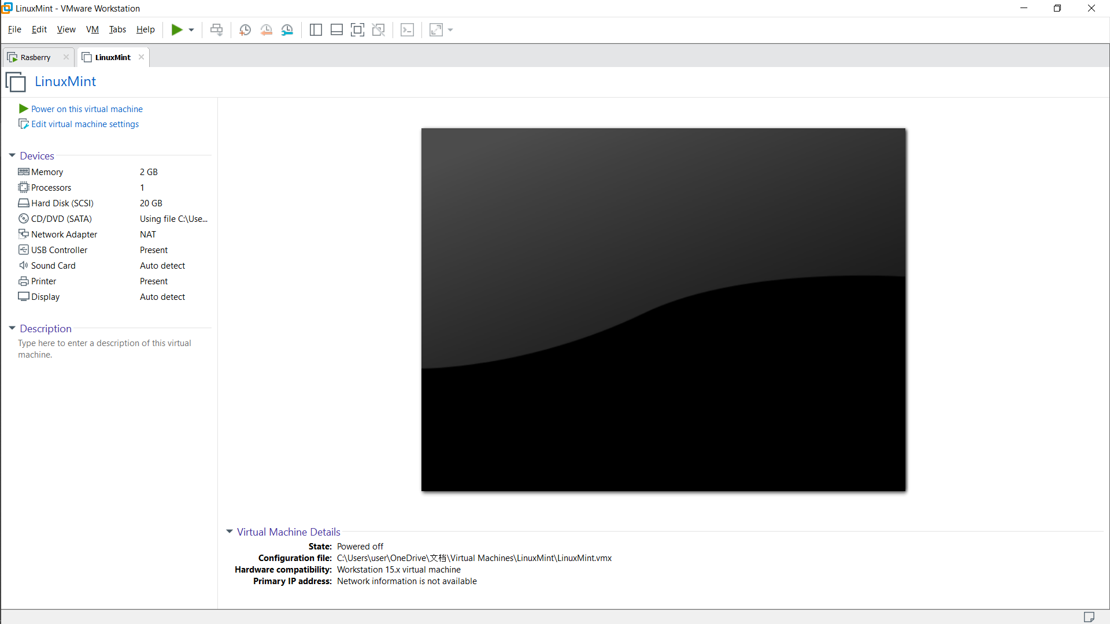

А также покажу, как выглядит данная ОС при запуске:

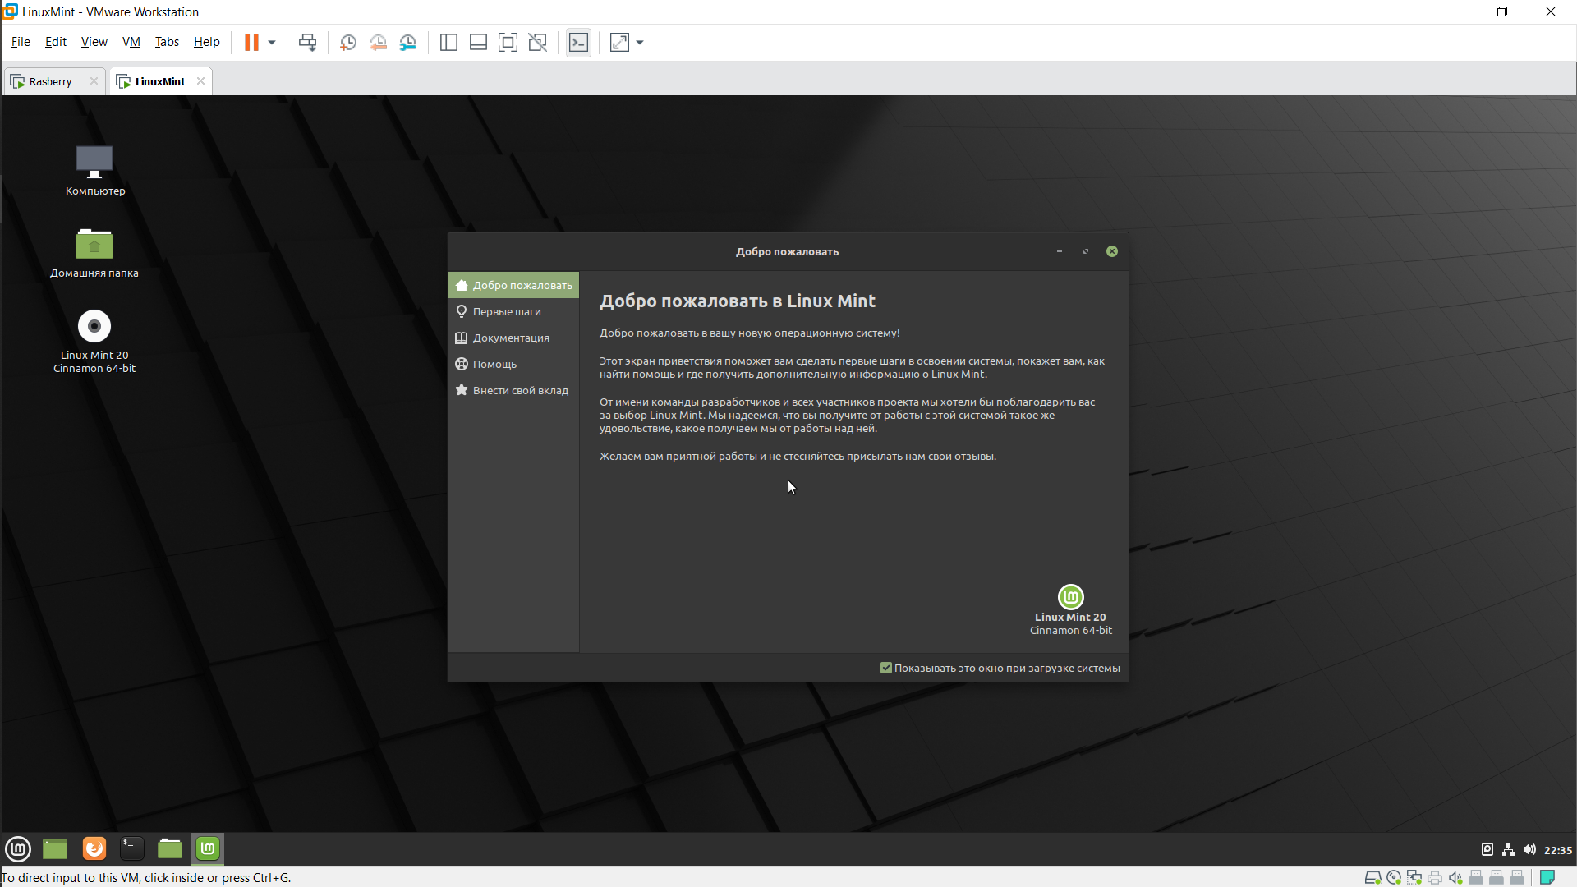

Во время создания пользователя я ещё не знал, что в данном пункте просят сделать имя по определённому шаблону, потому позже мне пришлось поискать способ того, как поменять текущее имя пользователя на нужное.

Прежде, чем сделать это, мне для начала пришлось добавить русскую раскладку и переключение между ней и английской вот тут:

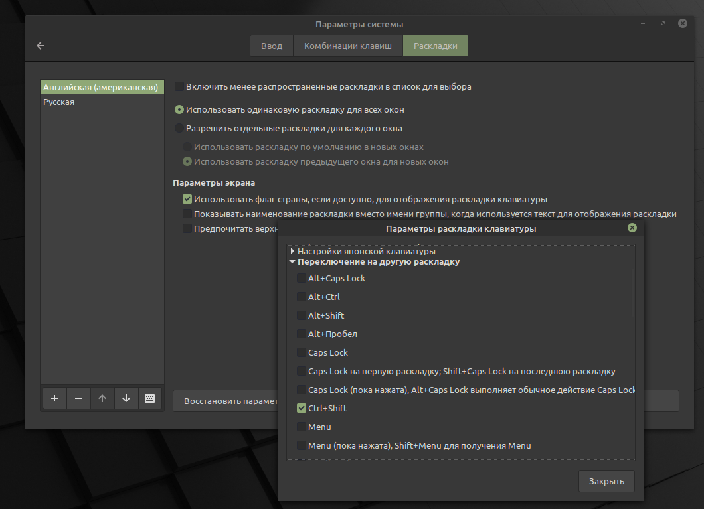

Потом, когда я мог свободно менять раскладку, я нашел раздел «Пользователи и группы», в котором уже и поменял имя пользователя на нужное мне:

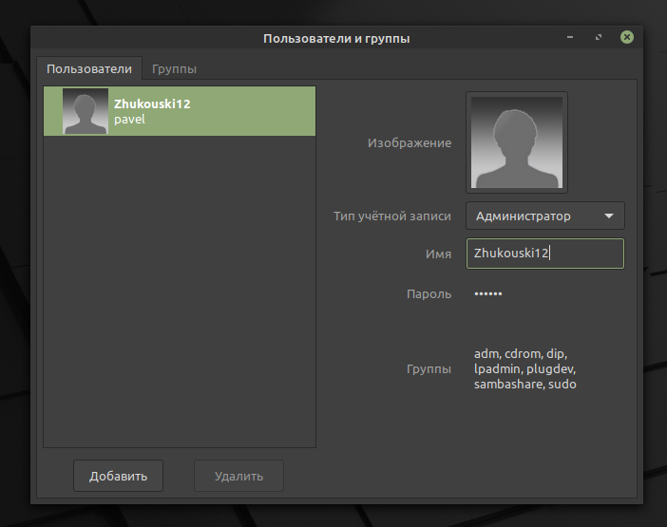

За одно поставил картинку пользователя:



**Задание 2.** Настройка ssh-соединений между хостовой системой и гостевыми машинами.

*2.1. Изучить материалы из учебного курса по настройке ssh в ОС Raspberry PI*

*и ОС Ubuntu:*

*◦ Как настроить ssh-соединение в гостевой ОС в Virtualbox*

*◦ Как настроить ssh в ОС Raspbian*

*◦ Как настроить ssh ОС UBuntu*

*◦ Как пользоваться SSH? А также установка и настройка (Linux, Windows,*

*macOS, Android, iOS)*

Изучил материалы.

*2.2. Настроить ssh-соединение в гостевой виртуальной ОС Raspberry PI и Ubuntu. Основные этапы настройки продемонстрировать скриншотами в отчете.*

Для начала я установил ssh на Rasberry с помощью команды **sudo apt install ssh**:  
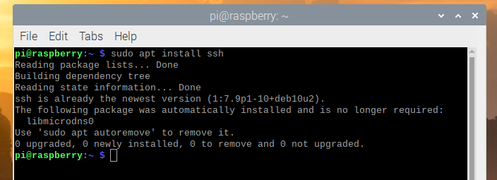

Сделал тоже самое на LinuxMint:

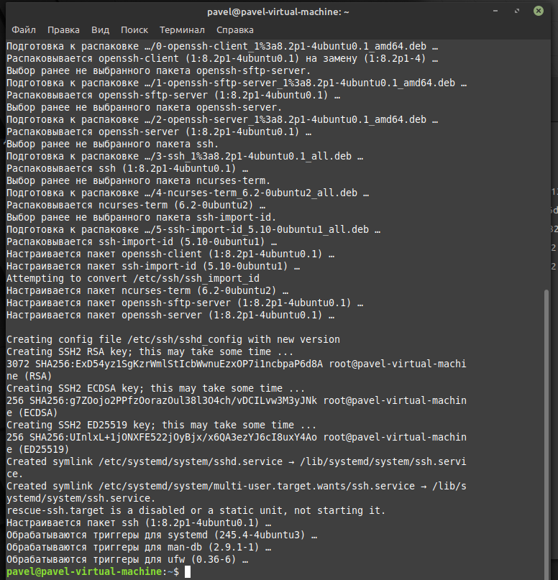

*2.3. Подключиться по ssh из ОС Raspberry PI в Ubuntu и продемонстрировать скриншотами в отчете.*

Для начала прописал в LinuxMint:

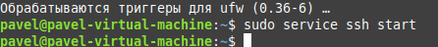

Затем в Raspberry:

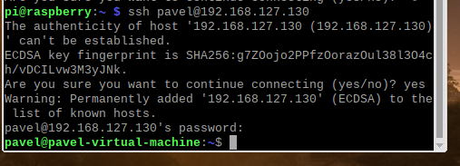

Подключился.

*2.4. В зависимости от вашей основной операционной системы изучите рекомендации:*

*◦ Как пользоваться SSH? А также установка и настройка (Linux, Windows, macOS, Android, iOS)*

*◦ Для Windows: «Как активировать ssh-клиент в Windows 10» или установите клиент Putty для создания терминальных сессий, используя инструкцию «Как подключиться по ssh из Windows».*

*◦ Для macOS: «Как использовать встроенный ssh-клиент в macOS»*

Изучил рекомендации для Windows.

*2.5. Открыть ssh-клиент в вашей хостовой системе Windows 10 или macOS. Подключитесь из хостовой машины в гостевые виртуальные машины под управлением ОС Raspberry PI и Ubuntu. Процесс подключения продемонстрировать скриншотами в отчете.*

Подключился из Windows к LinuxMint:

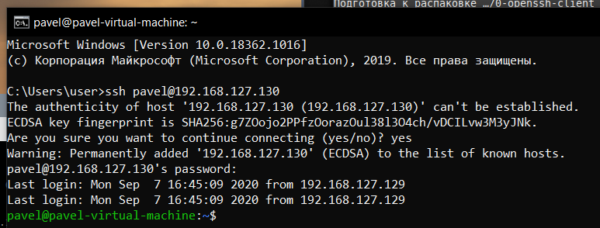

Позже подключился из Windows к Rasberry:

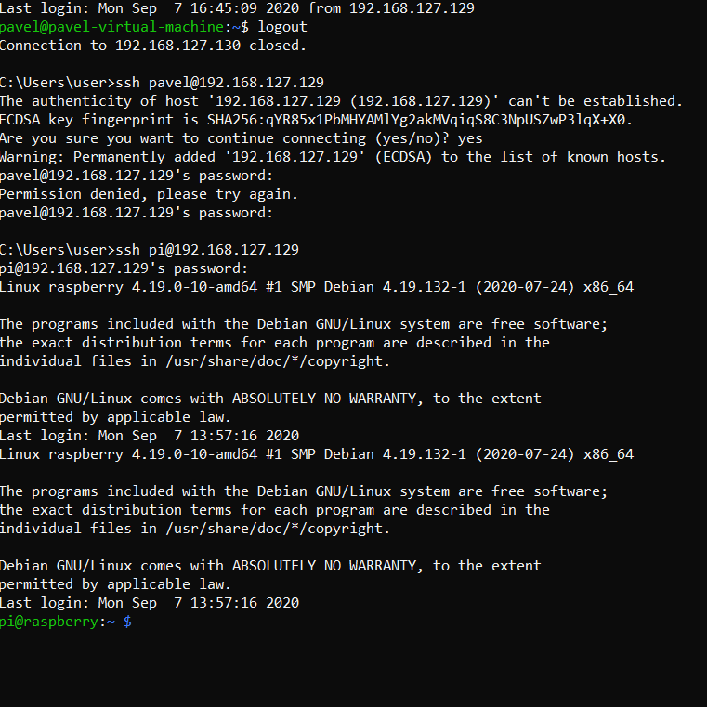

**Задание 3.** Использование команды script для протоколирования командам

*3.1. Изучить руководство по команде script в материале Руководство по команде script из учебного курса. Обратить внимание на пример команды, которая позволяет протоколировать команды и вести журнал меток времени (пример 4).*

Изучил руководство.

*3.2. Подключиться из хостовой ОС по ssh под пользователем с правами администратора в Ubuntu с именем ФамилияN, где Фамилия — заменить на вашу фамилию латиницей и строчными буквами, N — номер группы, например 12 или 13.*

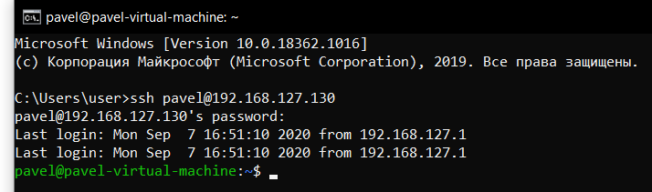

*3.3. Включить ведение протокола командой script с журналом меток времени. Протокол назвать по следующему шаблону — taskXФамилияNM, где X — номер выполняемого задания, Фамилия — заменить на вашу фамилию латиницей и строчными буквами, N — номер группы, например 12 или 13, M — r — для Raspberry PI, u — для Ubuntu. Журнал меток назвать по следующему шаблону — timelogXФамилияNM, где X — номер выполняемого задания, Фамилия — заменить на вашу фамилию латиницей и строчными буквами, N — номер группы, например 12 или 13, M — r — для Raspberry PI, u — для Ubuntu.*

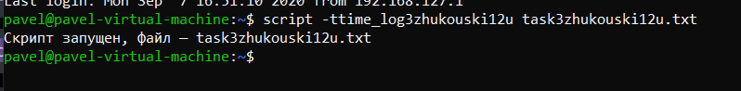

*3.4. Выполните команды help, ls, cd, pwd, mkdir, rmdir, rm, history. Если*

*требуется изучите описания команд с помощью man и info.*

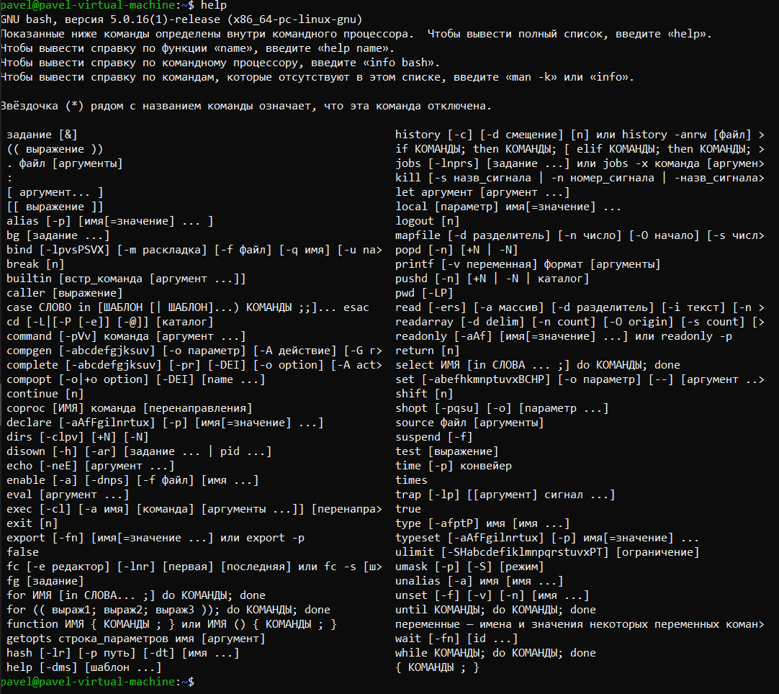

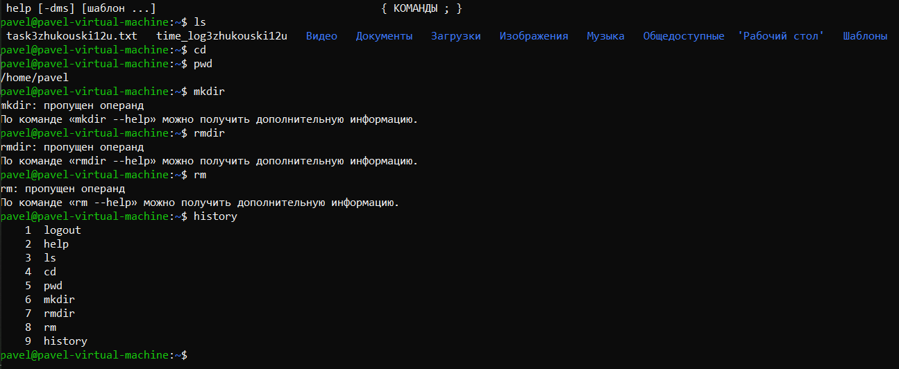

*3.5. Завершить протоколирование команд в Ubuntu, т. е. ввести команду exit.*

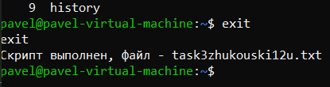

*3.6. Не выключая Ubuntu, включите гостевую ОС Raspberry PI. Подключитесь по ssh к гостевой виртуальной ОС Raspberry PI под учетной записью пользователя pi.*

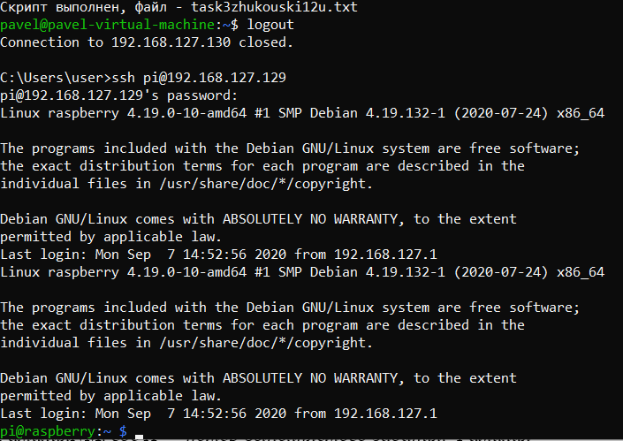

*3.7. Включить ведение протокола командой script с журналом меток времени. Протокол назвать по следующему шаблону — taskXФамилияNM, где X — номер выполняемого задания, Фамилия — заменить на вашу фамилию латиницей и строчными буквами, N — номер группы, например 12 или 13, M — r — для Raspberry PI, u — для Ubuntu. Журнал меток назвать по следующему шаблону — timelogXФамилияNM, где X — номер выполняемого задания, Фамилия — заменить на вашу фамилию латиницей и строчными буквами, N — номер группы, например 12 или 13, M — r — для Raspberry PI, u — для Ubuntu.*

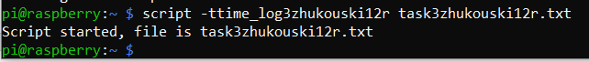

*3.8. Создайте каталог, задав в качестве имени вашу фамилию латиницей строчными буквами. Данные каталог использовать для размещения результатов лабораторной работы в ОС Raspberry PI и сохраняйте в него результаты работы.*

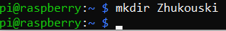

*3.9. Выполнить команды cal, date, who, whoami.*

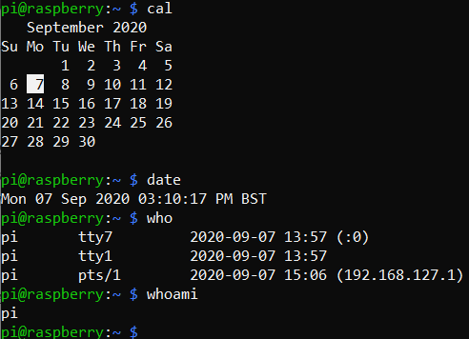

*3.10. Создать текстовый файл в ОС Raspberry PI с произвольным содержанием при помощи команды tee. Просмотреть содержимое файла при помощи команды cat и исправить в нем ошибки при помощи текстового редактора vi.*

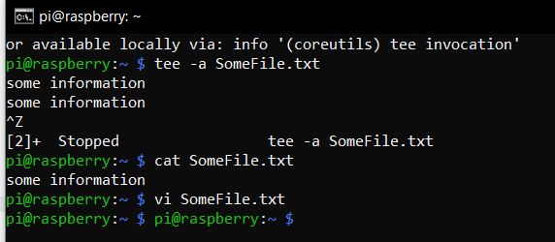

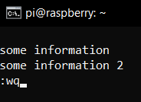

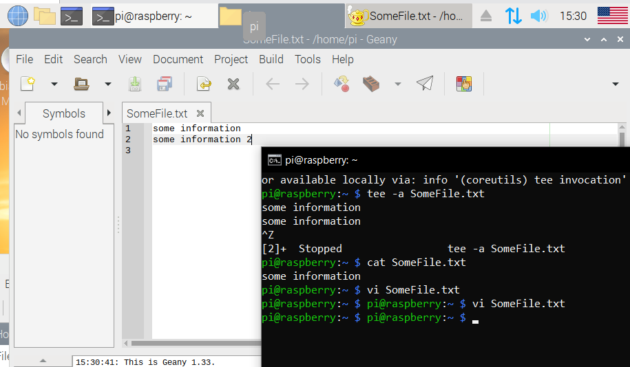

*3.11. Изучить справку на команды cp, unlink.*

cp:

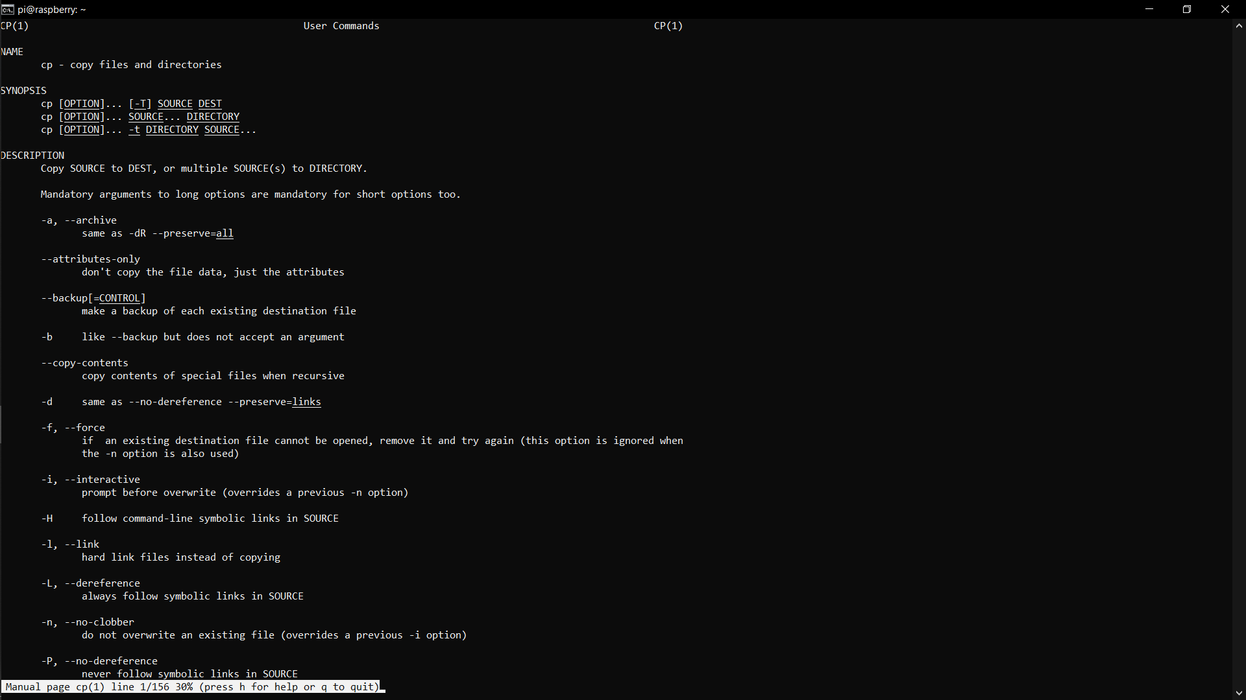

unlink:

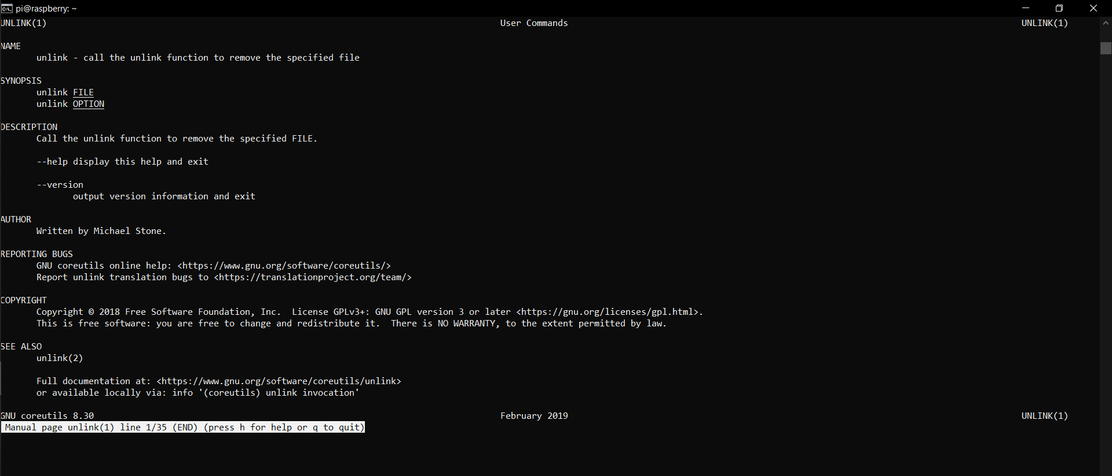

Проделал это с помощью команды man:

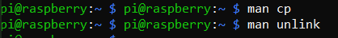

*3.12. Создать копию файла, созданного в п. 3.10, командой cp, удалить ее командой unlink.*

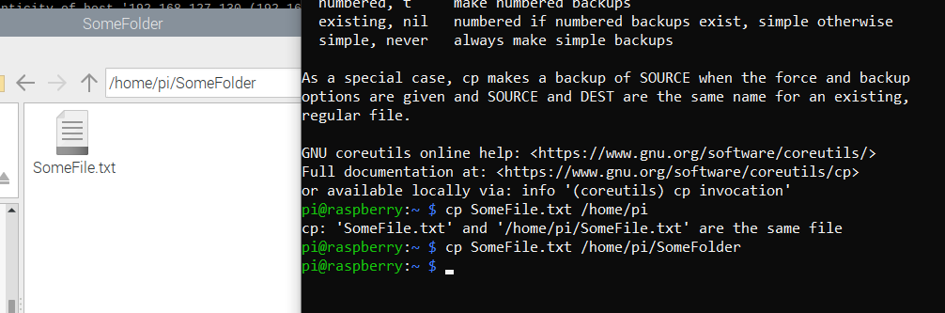

А чтобы удалить, нужно сначала перейти в папку командой cd:

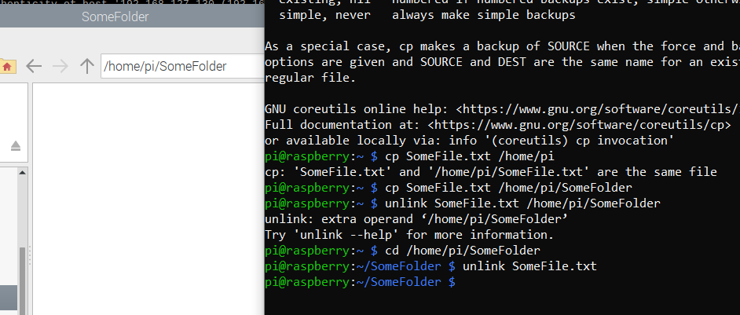

*3.13. Завершить протоколирование команд в Raspberry PI, т. е. ввести команду exit.*

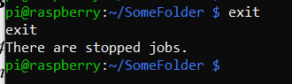

Скрипты с протоколами действительно появились:

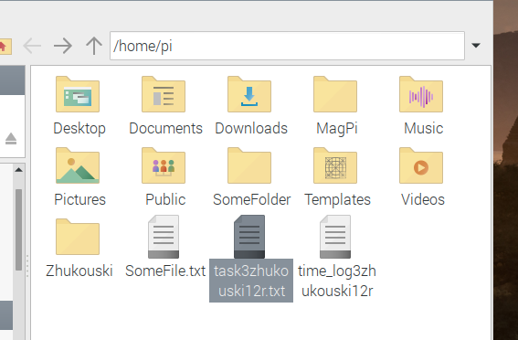

**Задание 4.** Безопасное копирование файлов и публикация в репозиторий

*4.1. Если время действия ssh-сессии к гостевой ОС Ubuntu истекло, подключиться по ssh к ней.*

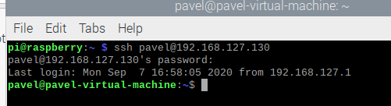

*4.2. Включить ведение протокола командой script с журналом меток времени. Протокол назвать по следующему шаблону — taskXФамилияNM, где X — номер выполняемого задания, Фамилия — заменить на вашу фамилию латиницей и строчными буквами, N — номер группы, например 12 или 13, M — r — для Raspberry PI, u — для Ubuntu. Журнал меток назвать по следующему шаблону — timelogXФамилияNM, где X — номер выполняемого задания, Фамилия — заменить на вашу фамилию латиницей и строчными буквами, N — номер группы, например 12 или 13, M — r — для Raspberry PI, u — для Ubuntu.*

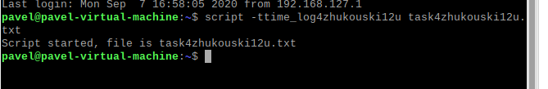

*4.3. Создайте каталог, задав в качестве имени вашу фамилию латиницей строчными буквами. Данные каталог использовать для размещения результатов лабораторной работы в ОС Ubuntu.*

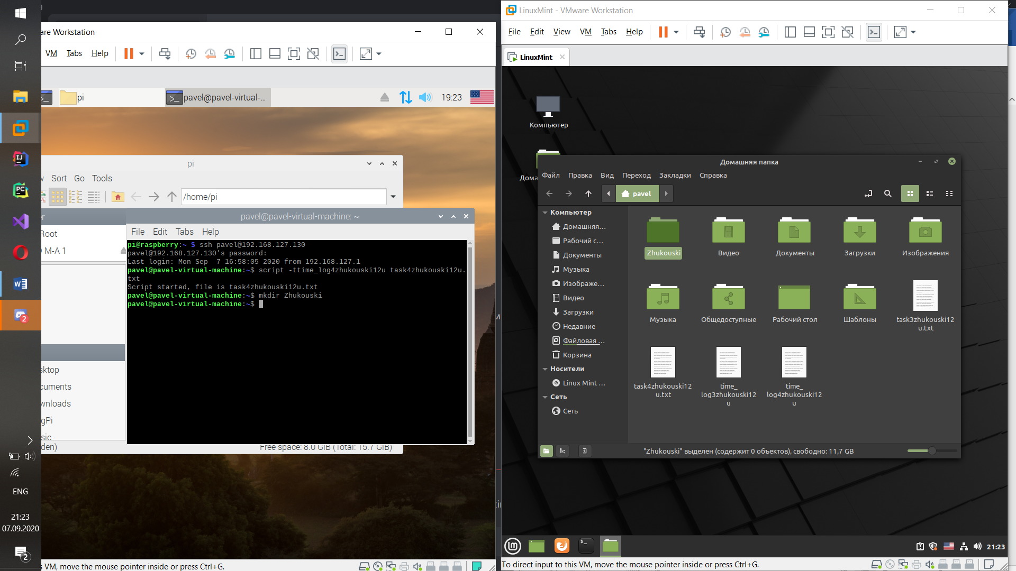

*4.4. Установить git, если требуется.*

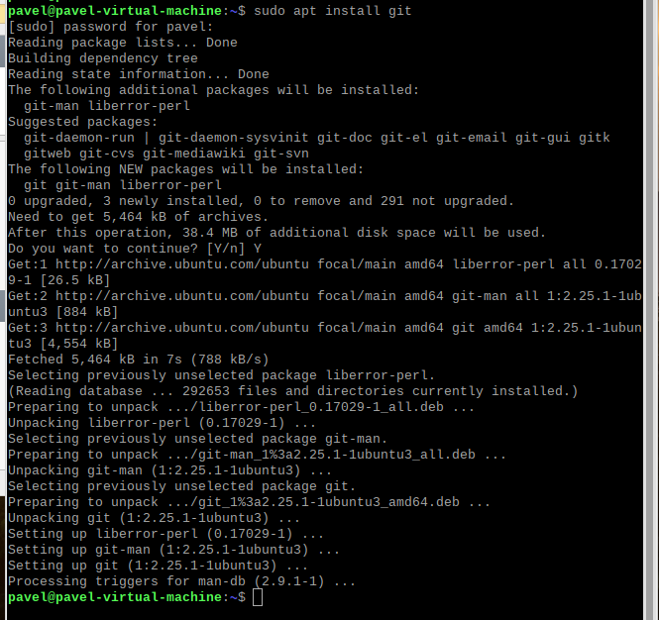

*4.5. Перейдите в каталог, созданный в п 4.3. Склонируйте репозиторий из github.*

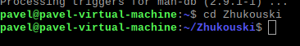

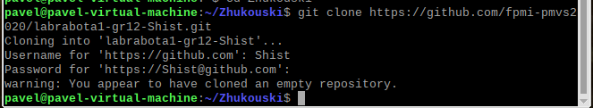

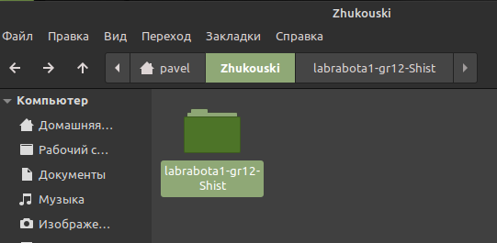

*4.6. Скопируйте в каталог, созданный в п. 4.3, результаты работы в Ubuntu, полученные в ходе выполнения задания 3.*





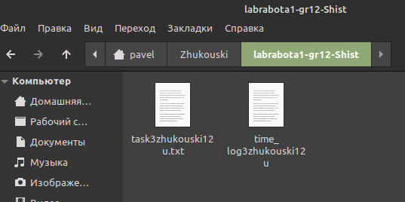

*4.7. Скопируйте с помощью scp из Raspberry PI сохранённые протоколы работы и добавить в git-репозиторий, созданный в ОС Ubuntu в п.4.5.*

Удалось скопировать:

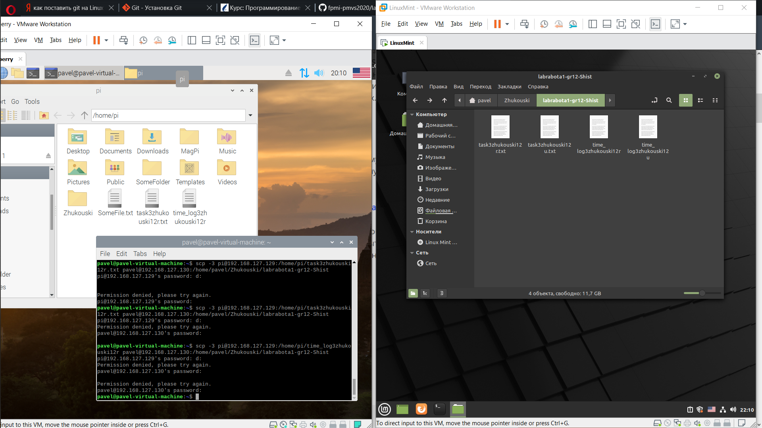

*4.8. Завершите протоколирование команд с помощью script, т. е. введите команду exit.*

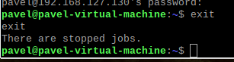

*4.9. Опубликуйте изменения из локального репозитория, т. е. результаты выполнения заданий 3 и 4, в удаленный.*

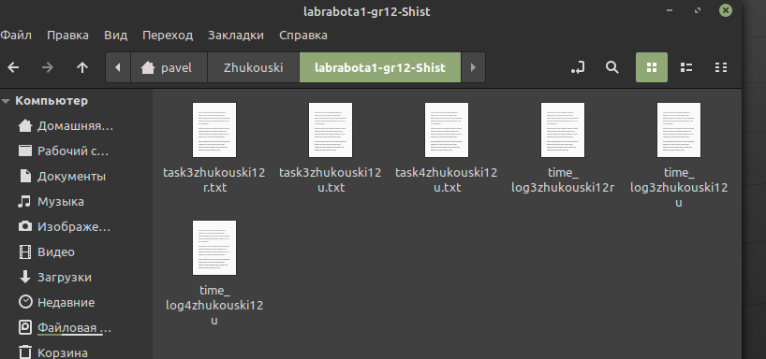



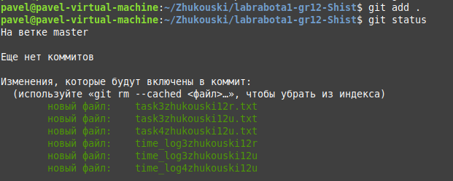

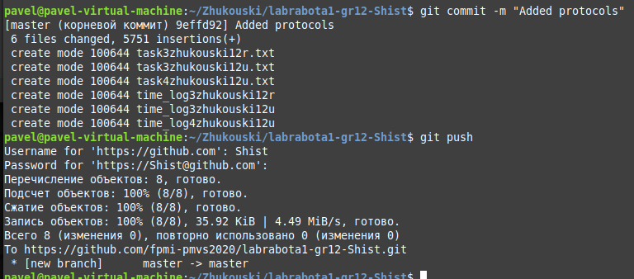

**Задание 5.** Управление файлами и папками

*5.1. Задание выполнить в ОС Ubuntu и ОС Raspberry PI. Для каждой ОС вести протокол командой script с журналом меток времени. Протокол назвать по следующему шаблону — taskXФамилияNKM, где X — номер выполняемого задания, Фамилия — заменить на вашу фамилию латиницей и строчными буквами, N — номер группы, например 12 или 13, K — номер варианта, M — r — для Raspberry PI, u — для Ubuntu. Журнал меток назвать по следующему шаблону — timelogXФамилияNKM, где X — номер выполняемого задания, Фамилия — заменить на вашу фамилию латиницей и строчными буквами, N — номер группы, например 12 или 13, K — номер варианта, M — r — для Raspberry PI, u — для Ubuntu.*

Так как мы начнём создавать дерево папок и ссылок в ОС LinuxMint, то первым делом создаём протоколы для неё:

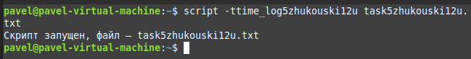

*5.2. Создайте структуру каталогов в соответствии с вариантом в ОС Ubuntu. Черными линиями представлена вложенность файлов/подкаталогов в каталоги. Синими линиями представлены жесткие ссылки. Красными линиями — символические ссылки. Стрелка на красной линии указывает на целевой файл ссылки. Файлы создаются копированием ранее созданного файла командой cp с внесением в копии некоторых изменений. Ссылки создаются командой ln, символические ссылки — ей же, но с ключом –s.*

ы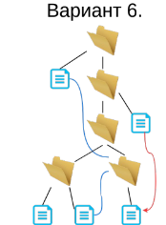

*5.3. Для всех вариантов выполнить следующие действия:*

*◦ Создать ссылки (синие линии).*

*◦ Создать символические ссылки (красные линии).*

*◦ Провести ряд экспериментов, иллюстрирующих доступ к файлам по основным именам, по ссылкам и по символическим ссылкам. Для доступа использовать команду cat или редактор vi.*

*◦ Провести ряд экспериментов, иллюстрирующих реакцию системы на удаление файла, на который имеются ссылки, и файла, на который имеются символические ссылки. Проверять результаты командой ls -la.*

*◦ Уничтожить созданные подкаталоги и файлы в них, используя команды rmdir и unlink, сохранив, однако, файл, созданный в пункте 5.2 и одну его рабочую копию в домашнем каталоге.*

Я создал дерево по следующей схеме:

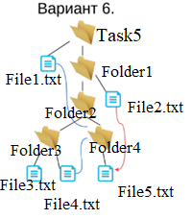

В процессе создания было проделано немало экспериментов с различными командами. Много раз были допущены ошибки, но позже с помощью команды удаления и создания новых папок и ссылок, я сделал нужную схему:

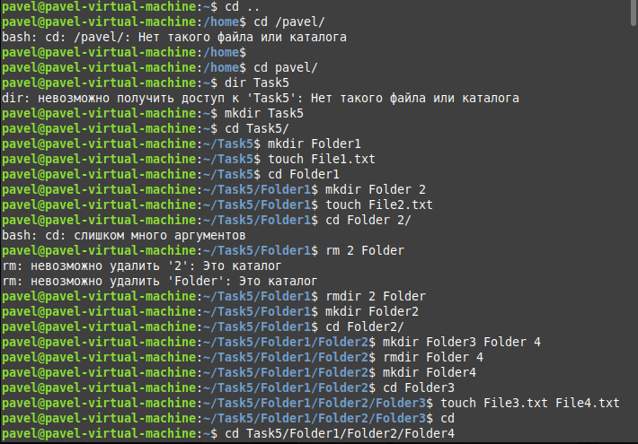

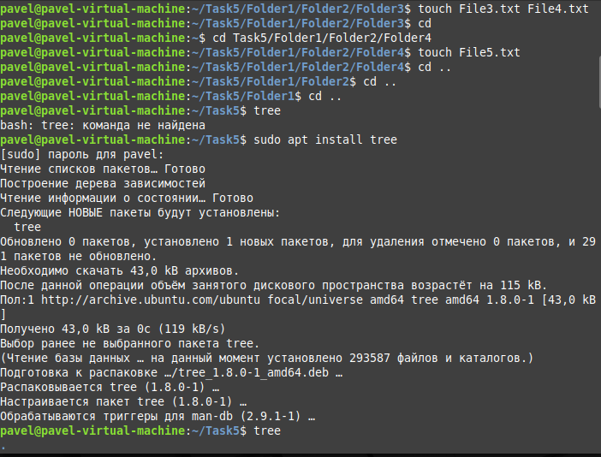

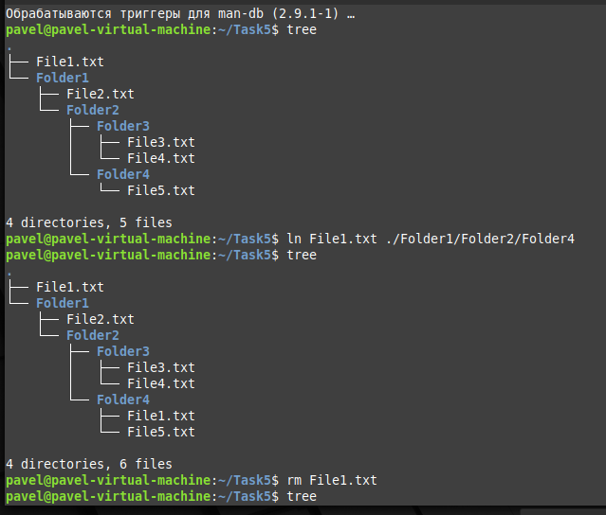

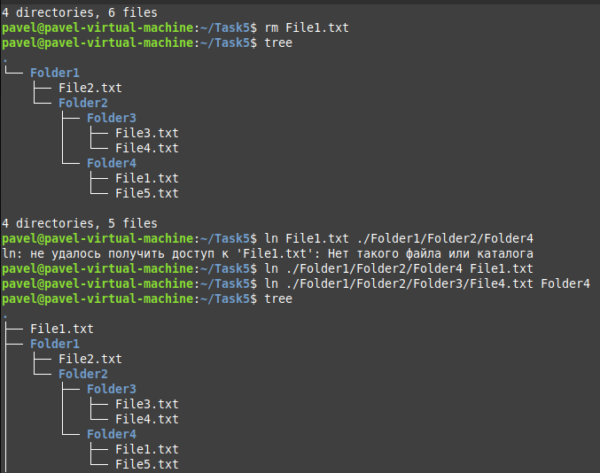

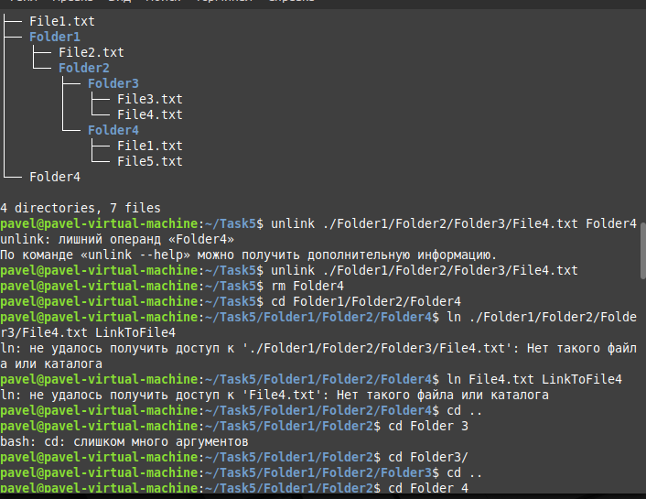

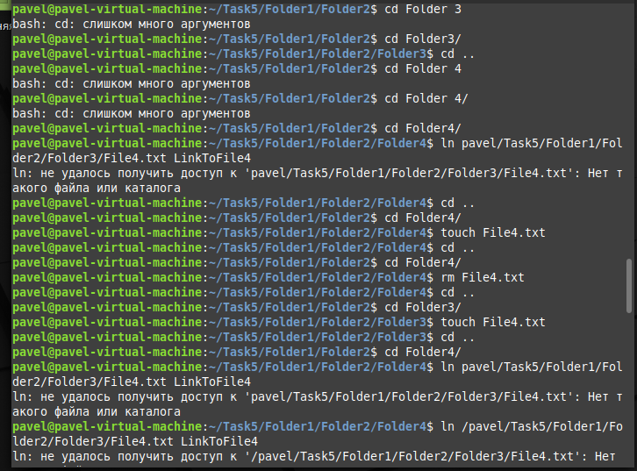

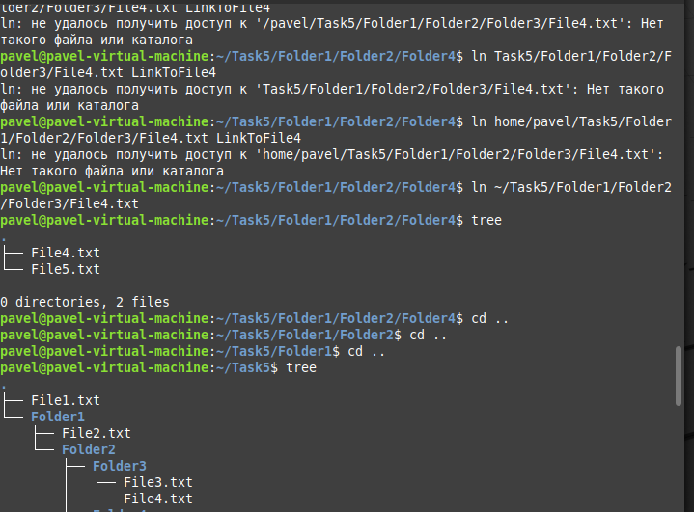

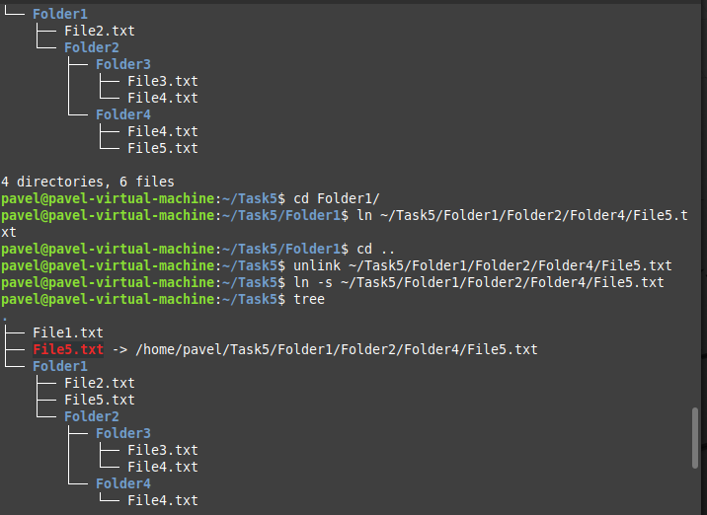

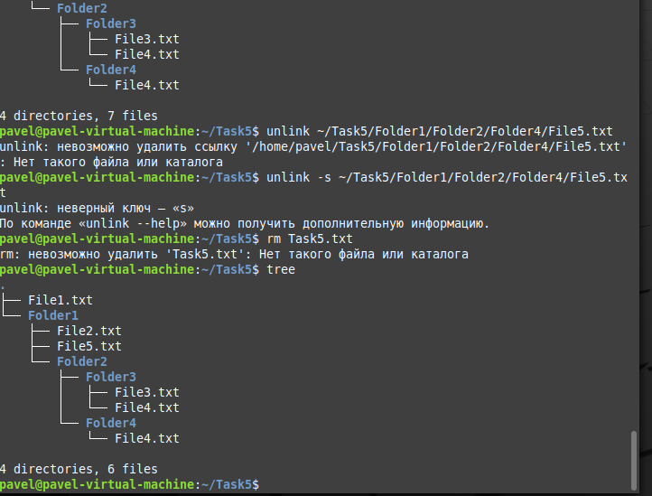



*5.4. Завершите протоколирование команд с помощью script, т. е. введите команду exit.*

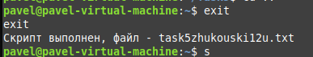

*5.5. Подключитесь по ssh из Ubuntu в ОС Raspberry PI и выполните шаги 5.1-5.4.*

Прежде всего запустил протокол для Raspberry:



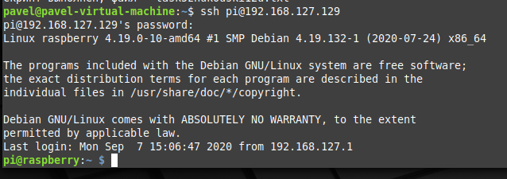

Здесь уже дело пошло быстрее, ибо я знал, как правильно уже всё прописывать:

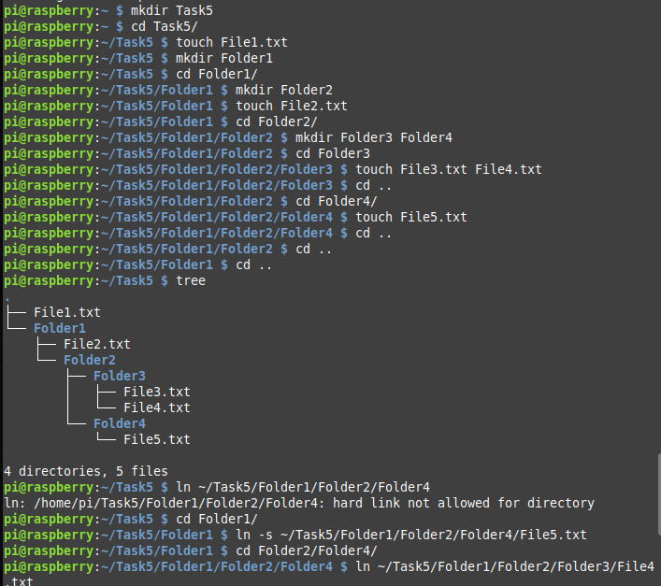

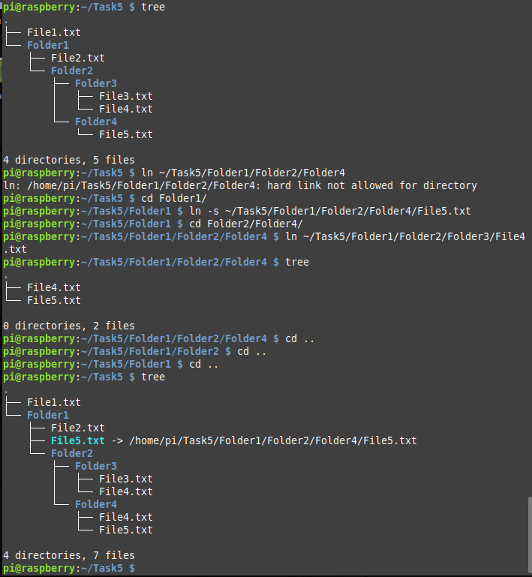

Но стоит отметить, что мне ни в одной из ОС никак не удалось сделать жесткую ссылку от File1.txt к Folder4 из-за следующей ошибки:



Т.е. нельзя делать ссылки к каталогам.

Проверил доступ к нескольким ссылкам:

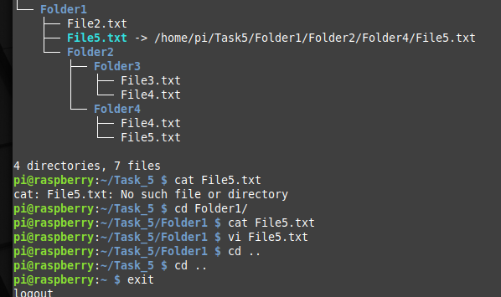

Доступ к файлам есть.

Закрыл соединение:

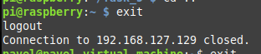

Завершил протоколы:

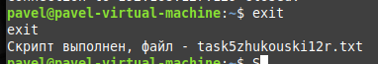

*5.6. Скопируйте с помощью scp из Raspberry PI сохранённые протоколы работы и добавить в git-репозиторий, созданный в ОС Ubuntu в п.4.5.*

Так как я работал в консоли LinuxMint, то все 4 протокола лежали на нем, потому что потребовалась команда cp, чтобы перетащить все протоколы в папку с локальным репозиторием:

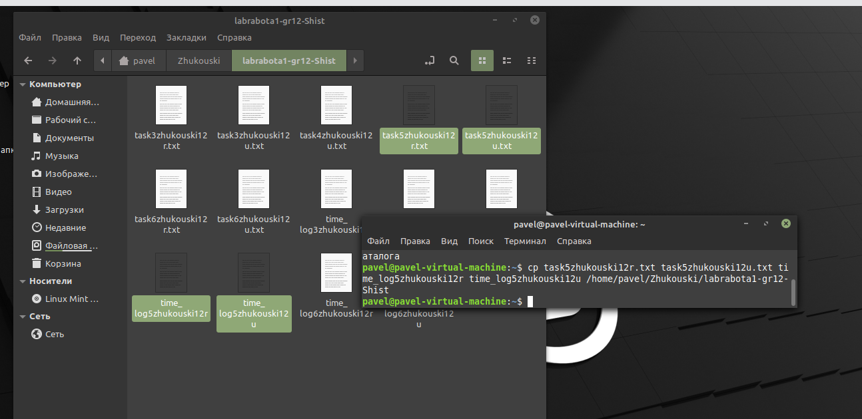

*5.7. Опубликуйте изменения из локального репозитория, т. е. результаты выполнения задания 5, в удаленный.*

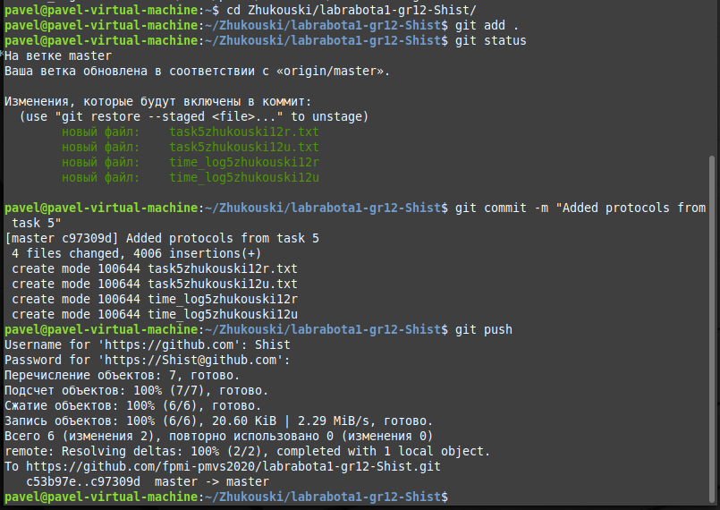

**Задание 6.** Управление пользователями и права доступа

*6.1. Изучить справку к командам useradd, groupadd, chmod и chown.*

Изучил справку к вышеперечисленным командам.

*6.2. Задание выполнить в ОС Ubuntu и ОС Raspberry PI. Для каждой ОС вести протокол командой script с журналом меток времени. Протокол назвать по следующему шаблону — taskXФамилияNM, где X — номер выполняемого задания, Фамилия — заменить на вашу фамилию латиницей и строчными буквами, N — номер группы, например 12 или 13, M — r — для Raspberry PI, u — для Ubuntu. Журнал меток назвать по следующему шаблону — timelogXФамилияNM, где X — номер выполняемого задания, Фамилия — заменить на вашу фамилию латиницей и строчными буквами, N — номер группы, например 12 или 13, M — r — для Raspberry PI, u — для Ubuntu.*

Для Raspberry:

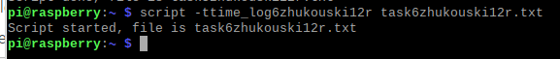

Для LinuxMint:

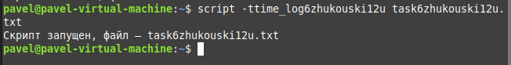

*6.3. Добавить группу studentNM в ОС Ubuntu, где N — номер группы, например 12 или 13, M — r — для Raspberry PI, u — для Ubuntu.*

Для Raspberry:

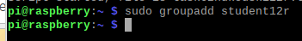

Для LinuxMint:

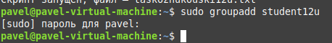

*6.4. Добавить своего пользователя для каждой ОС в созданную группу.*

Для Raspberry:

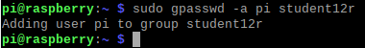

Для LinuxMint:

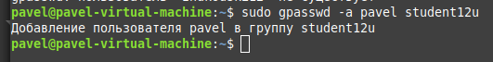

*6.5. Открыть для своей основной группы доступ к своему домашнему каталогу — для поиска в каталоге и к рабочей копии файла в домашнем каталоге — для чтения и записи.*

Для Raspberry:

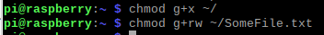

Для LinuxMint:



*6.6. Создать пользователя studentNM в ОС Ubuntu, где N — номер группы, например 12 или 13, M — r — для Raspberry PI, u — для Ubuntu. Открыть доступ на чтение и запись к одному из свиох каталогов и одному из своих файлов для созданного пользователя.*

Для Raspberry:

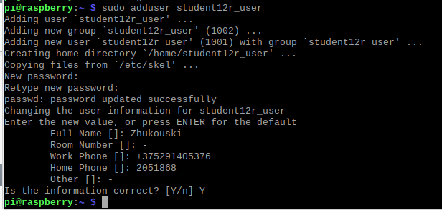

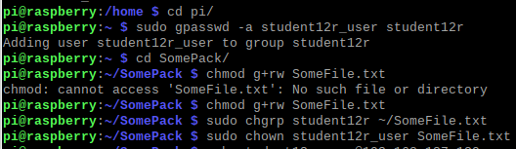

Для LinuxMint:

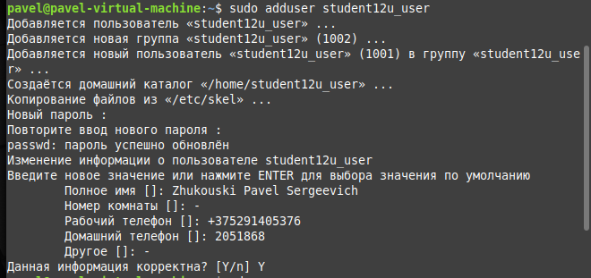

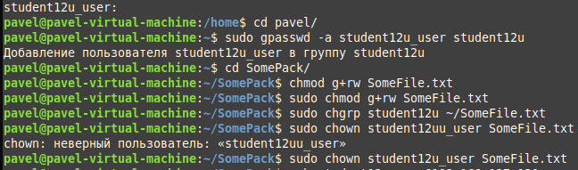

*6.7. Подключиться по ssh с созданной учетной записью или авторизоваться в гостевой ОС. И проверить права доступа на свой каталог и файл, внеся в них изменения.*

*6.8. Переключиться в свою учетную запись. Проверить изменения.*

*6.9. Закрыть доступ к своему домашнему каталогу.*

*6.10. Завершите протоколирование команд с помощью script, т. е. введите команду exit.*

Пункты 7-10:

Для Raspberry:

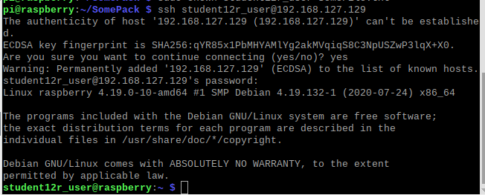

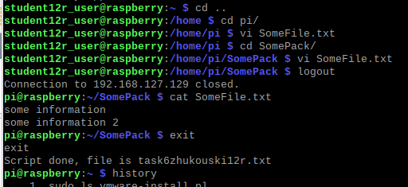

Для LinuxMint:



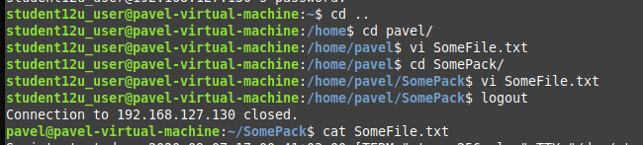

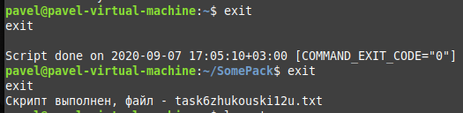

*6.11. Подключитесь по ssh из Ubuntu в ОС Raspberry PI и выполните шаги 6.2-6.10.*

Выполнил все шаги для Raspberry параллельно с Ubuntu.

*6.12. Скопируйте с помощью scp из Raspberry PI сохранённые протоколы*

*работы и добавить в git-репозиторий, созданный в ОС Ubuntu в п.4.5.*

Перетаскиваю протоколы в LinuxMint:

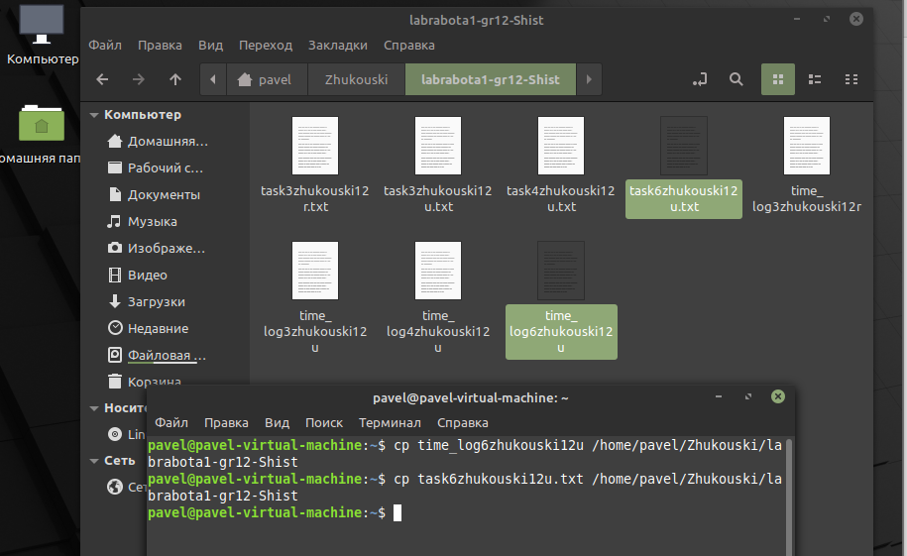

Перетаскиваю протоколы из Raspberry в Ubuntu через ssh:

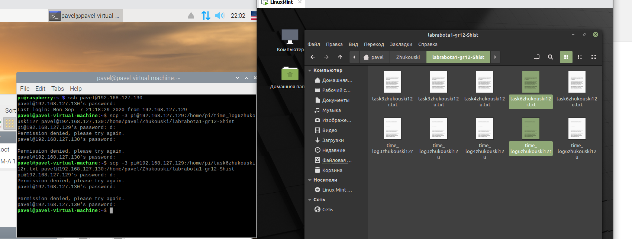

*6.13. Опубликуйте изменения из локального репозитория, т. е. результаты*

*выполнения задания 6, в удаленный.*

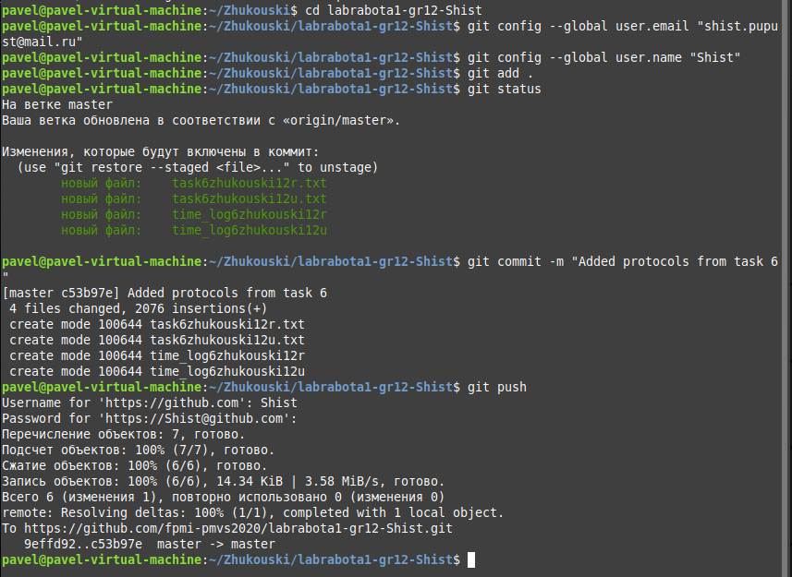

**Задание 7.** Базовые команды для управления процессами

*7.1. Задание выполнить в ОС Ubuntu и ОС Raspberry PI. Для каждой ОС вести протокол командой script с журналом меток времени. Протокол назвать по следующему шаблону — taskXФамилияNM, где X — номер выполняемого задания, Фамилия — заменить на вашу фамилию латиницей и строчными буквами, N — номер группы, например 12 или 13, M — r — для Raspberry PI, u — для Ubuntu. Журнал меток назвать по следующему шаблону — timelogXФамилияNM, где X — номер выполняемого задания, Фамилия — заменить на вашу фамилию латиницей и строчными буквами, N — номер группы, например 12 или 13, M — r — для Raspberry PI, u — для Ubuntu.*

Изначально будет работать в Raspberry:

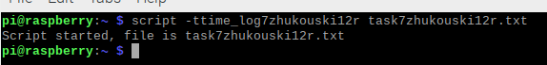

*7.2. Изучите справку к команде ps и статью https://www.tecmint.com/ps-command-examples-for-linux-process-monitoring/, выполнить ее с ключами -a, -e, a, x, ax в ОС Raspberry PI, записать результаты в файл, например: ps -e > ps.log.*

Выполнил команды:

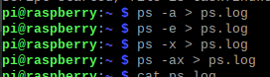

С помощью команды cat посмотрел содержимое:

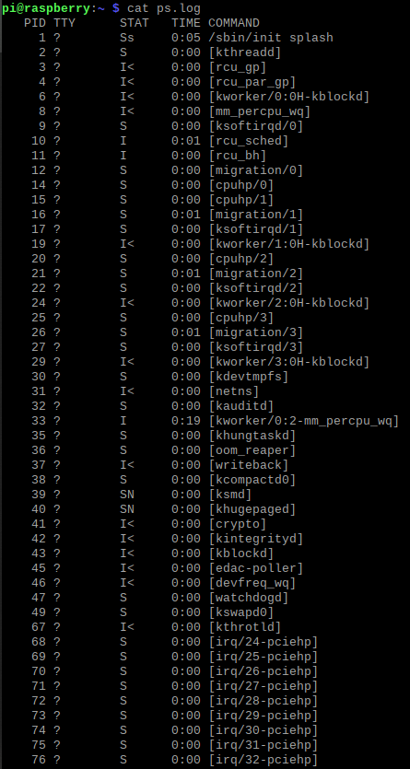

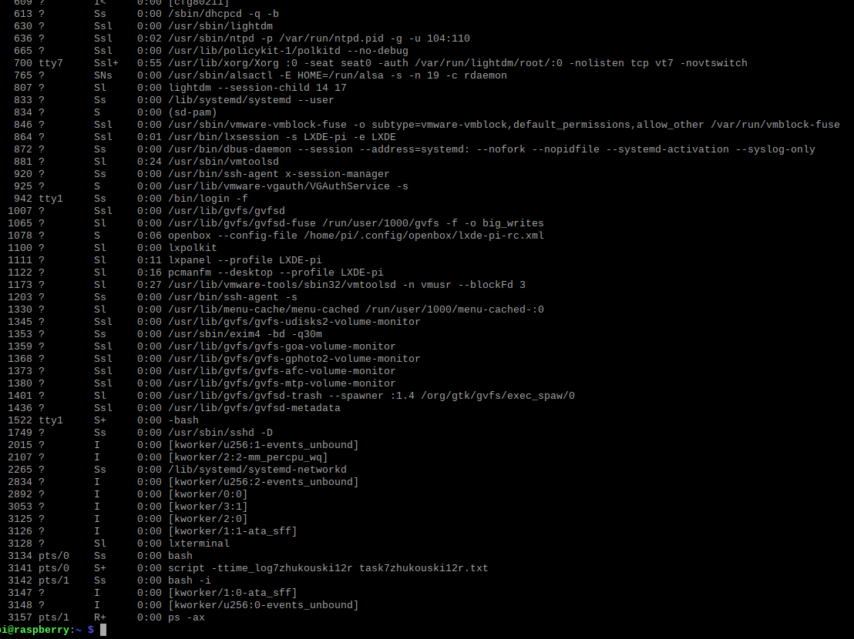

Так как далее будет работать в LinuxMint, завершил протокол для Raspberry:

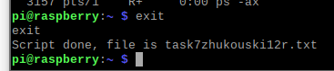

*7.3. Авторизуйтесь в ОС Ubuntu по ssh. Изучите справку к команде pidof и статью https://www.tecmint.com/find-process-name-pid-number-linux/. Запустите команду top. А в другом терминале, используя pidof определите ее идентификатор процесса. Завершите выполнение команды top.*

Подключился к LinuxMint по ssh:

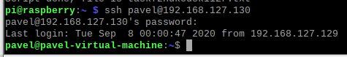

Сразу начнём протокол для LinuxMint:



Запустил команду top в первой консоли:

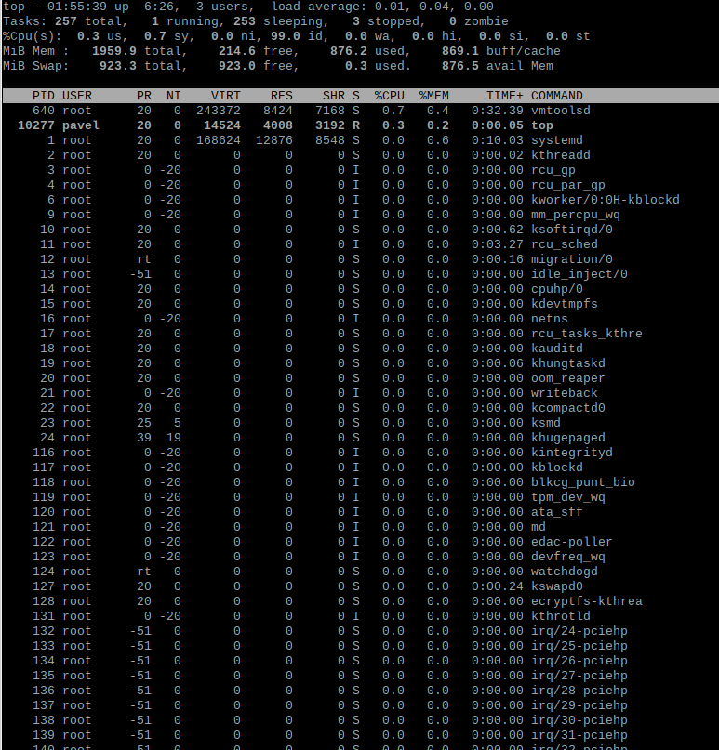

После команды pidof top во второй консоли:

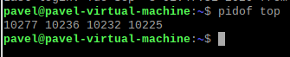

Стоит отметить, что до того, как я не подключил ssh к LinuxMint для второй консоли, команда pidof номер процесса для top не видела, но позже я догадался, что нужно прописать ssh еще и во второй консоли.

*7.4. Авторизуйтесь в ОС Ubuntu по ssh. Изучите справку к команде fuser и статью https://www.tecmint.com/learn-how-to-use-fuser-command- with-examples-in- linux/. Откройте любой текстовый файл на редактирование. Определите, какие процессы используют ваш файл.*

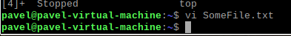

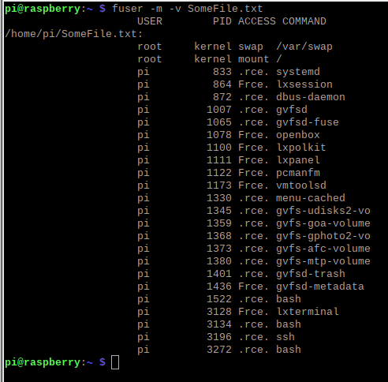

*7.5. Авторизуйтесь в ОС Ubuntu по ssh. Изучите справку к команде vmstat. Результаты вывода команды запишите в файл с указанием в названии файла вашу фамилию и имя и название используемой команды.*



Содержимое:

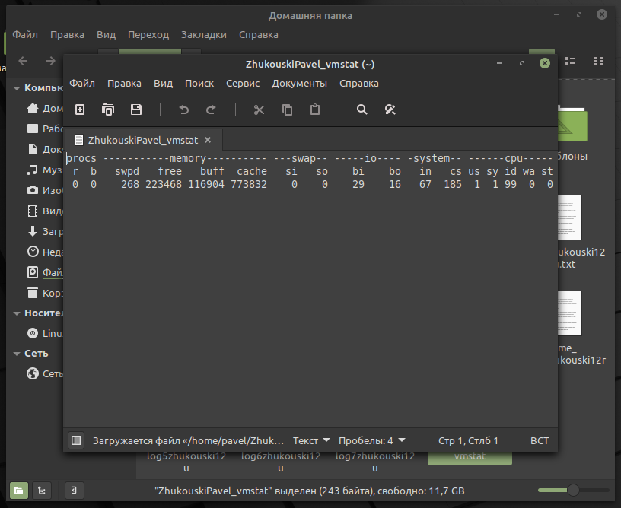

*7.6. Авторизуйтесь в ОС Ubuntu по ssh. Изучите справку к команде lsof. Результаты вывода команды запишите в файл с указанием в названии файла вашу фамилию и имя и название используемой команды.*

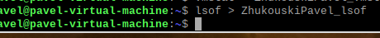

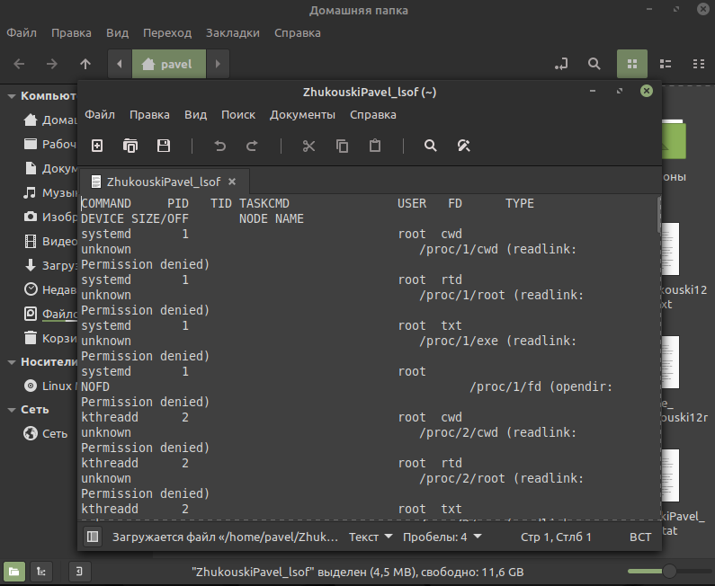

*7.7. Скопируйте с помощью scp из Raspberry PI сохранённые протоколы работы и добавить в git-репозиторий, созданный в ОС Ubuntu в п.4.5.*

Завершаю протоколы и переношу все файлы в локальный репозиторий:

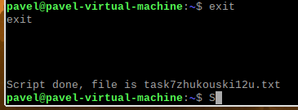

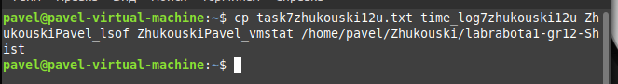

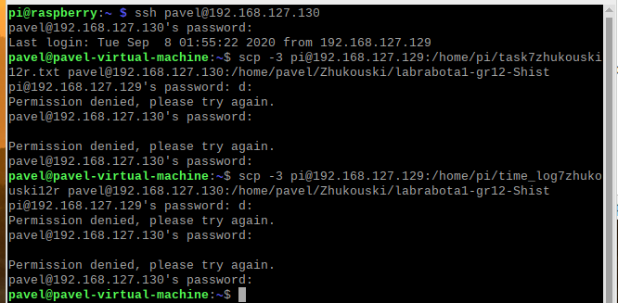

*7.8. Опубликуйте изменения из локального репозитория, т. е. результаты выполнения задания 7, в удаленный.*

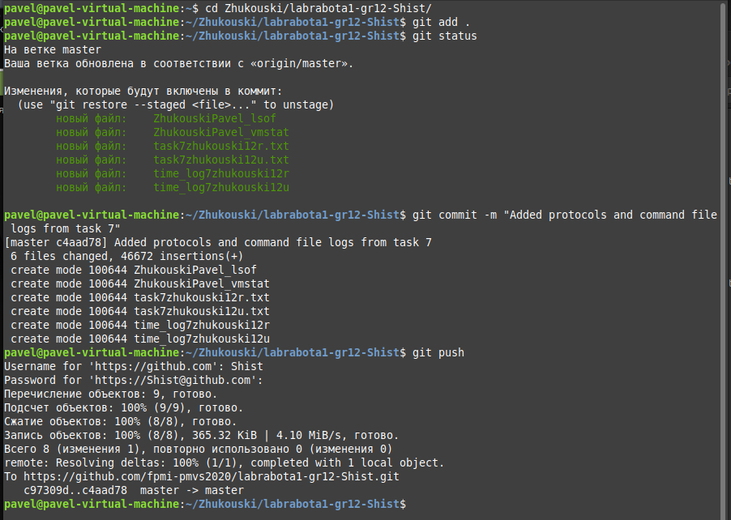

**Задание 8.** Сжатие и архивация файлов

*8.1. Задание выполнить в ОС Ubuntu и ОС Raspberry PI. Для каждой ОС вести протокол командой script с журналом меток времени. Протокол назвать по следующему шаблону — taskXФамилияNM, где X — номер выполняемого задания, Фамилия — заменить на вашу фамилию латиницей и строчными буквами, N — номер группы, например 12 или 13, M — r — для Raspberry PI, u — для Ubuntu. Журнал меток назвать по следующему шаблону — timelogXФамилияNM, где X — номер выполняемого задания, Фамилия — заменить на вашу фамилию латиницей и строчными буквами, N — номер группы, например 12 или 13, M — r — для Raspberry PI, u — для Ubuntu.*

Удобнее начать работу в LinuxMint:

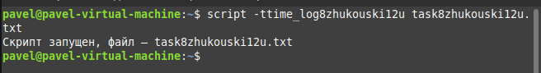

**Утилиты gzip и gunzip**

*8.2. Включить запись протокола команд и меток времени командой script.*

Сделано в предыдущем пункте

*8.3. Подключиться по ssh со своей учетной записью к ОС Ubuntu или авторизоваться в виртуальной машине. Используя программу gzip, сжать файл любой текстовый файл в созданном каталоге согласно варианту из задания 5.*

Авторизовался в виртуальной машине для LinuxMint.

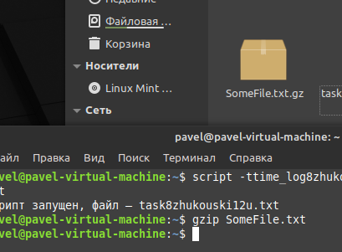

*8.4. Используя программу gzip, сжать файл любой текстовый файл в созданном каталоге согласно варианту из задания 5, чтобы исходный файл остался в текущем каталоге.*

Так как я удалил те файлы (для экономии места), то я создал новенький текстовый файл и уже его архивировал с сохранением:

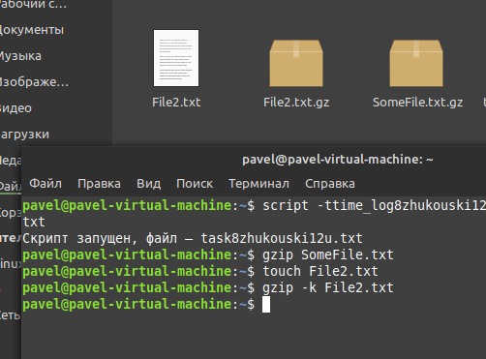

*8.5. Проверить целостность сжатого файла.*

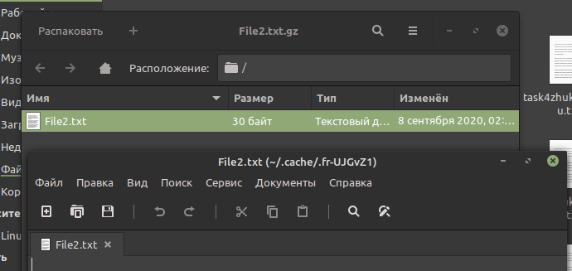

*8.6. Скопировать полученный архив с помощью scp в домашний каталог своего пользователя в ОС Raspberry PI. Распаковать файл архивы *.gz в домашний каталог в ОС Raspberry PI.*

Подключаемся:

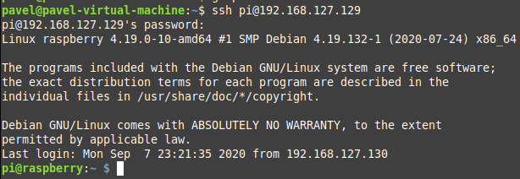

Переносим архив на другую ОС:

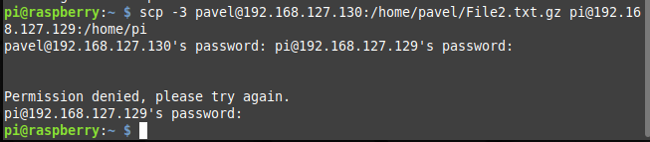

*8.7. Завершить протоколирование команд.*

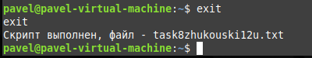

*8.8. Проверить содержимое домашнего каталога в ОС Raspberry PI.*

Архив появился:

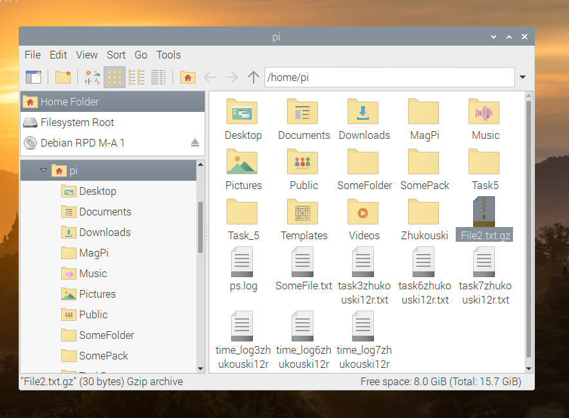

Успешно разархивировал:

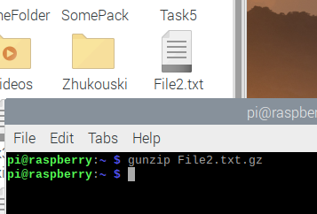

**Утилита tar**

*8.9. Включить в ОС Ubuntu запись протокола команд и меток времени командой script.*

Так как предыдущий протокол был для LinuxMint, то названия этих протоколов я сделал под Raspberry, т.к. придется больше работать с ним, чем в предыдущих пунктах:

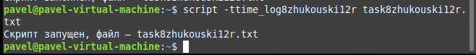

*8.10. Создать в домашнем каталоге архив формата tar, включающий каталог и файлы.*

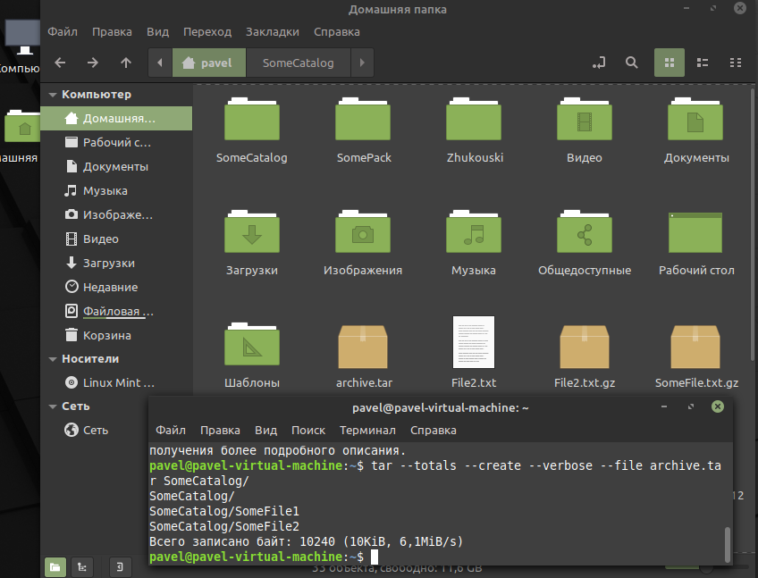

*8.11. Сжать полученный архив.*

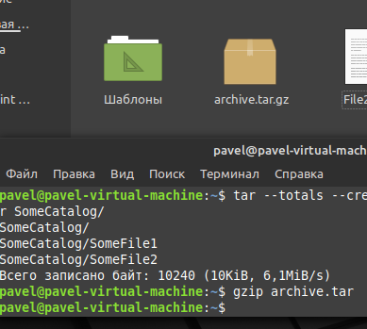

*8.12. Скопировать полученный архив с помощью scp в домашний каталог своего пользователя в ОС Raspberry PI.*

Подключаемся:

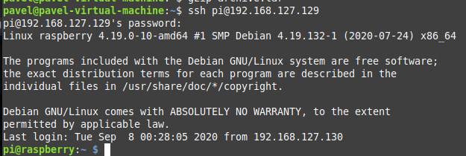

Переносим архив на другую ОС:

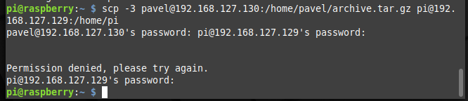

*8.13. Завершить протоколирование команд.*

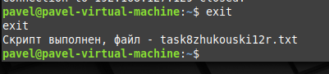

*8.14. Подключиться к ОС Raspberry PI и распаковать архив.*

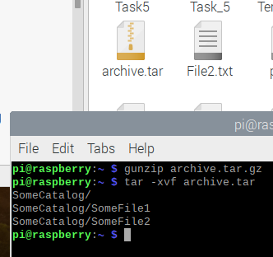

*8.15. Скопируйте сохранённые протоколы работы и добавить в git- репозиторий, созданный в ОС Ubuntu в п.4.5.*

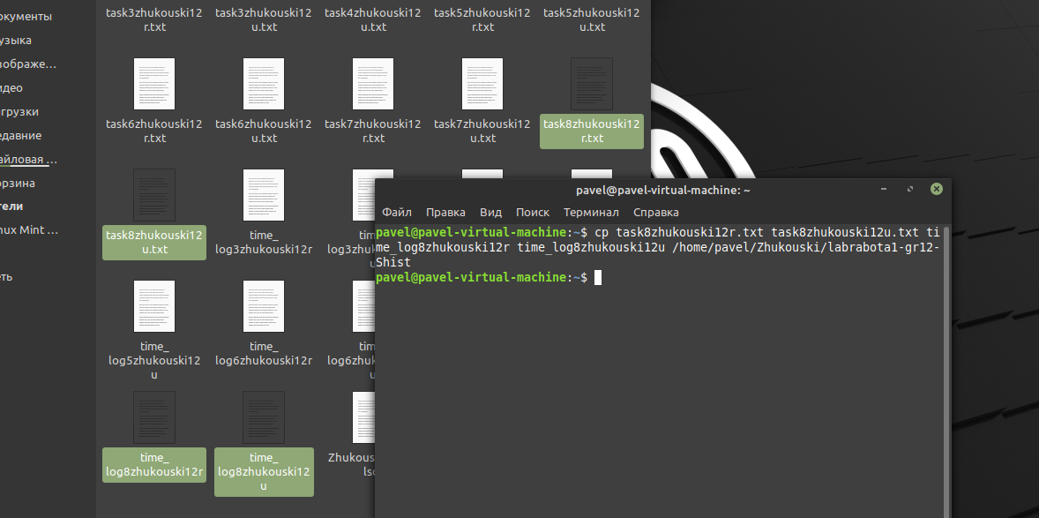

*8.16. Опубликуйте изменения из локального репозитория, т. е. результаты выполнения задания 8, в удаленный.*

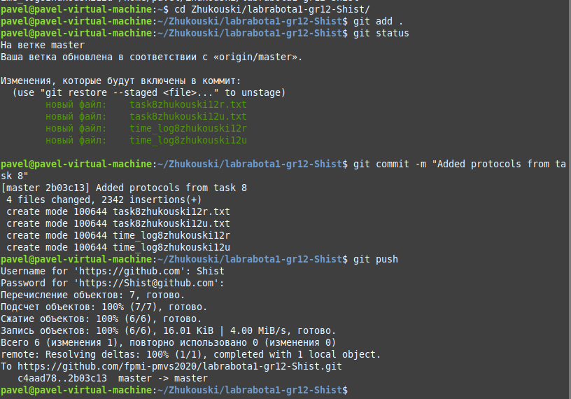

**Задание 9.** Синхронизация в Linux с помощью утилиты rsync

*9.1. Задание выполнить в ОС Ubuntu и ОС Raspberry PI. Для каждой ОС вести протокол командой script с журналом меток времени. Протокол назвать по следующему шаблону — taskXФамилияNM, где X — номер выполняемого задания, Фамилия — заменить на вашу фамилию латиницей и строчными буквами, N — номер группы, например 12 или 13, M — r — для Raspberry PI, u — для Ubuntu. Журнал меток назвать по следующему шаблону — timelogXФамилияNM, где X — номер выполняемого задания, Фамилия — заменить на вашу фамилию латиницей и строчными буквами, N — номер группы, например 12 или 13, M — r — для Raspberry PI, u — для Ubuntu.*

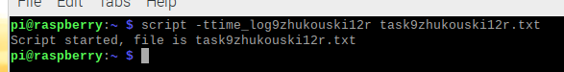

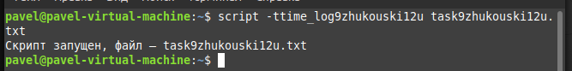

*9.2. Создать в домашнем каталоге каталог rsync-backup в ОС Ubuntu и в ОС Raspberry PI.*

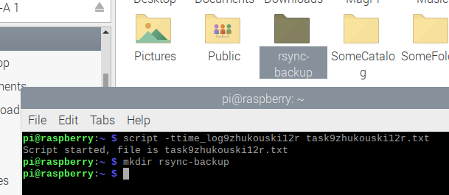

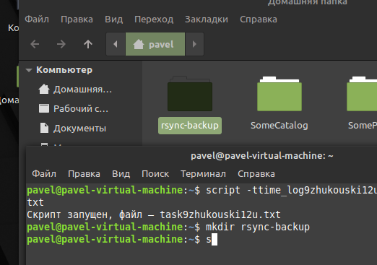

*9.3. Скопировать несколько файлов в каталог rsync-backup в ОС Ubuntu.*

Создал три файла и скопировал их в каталог:

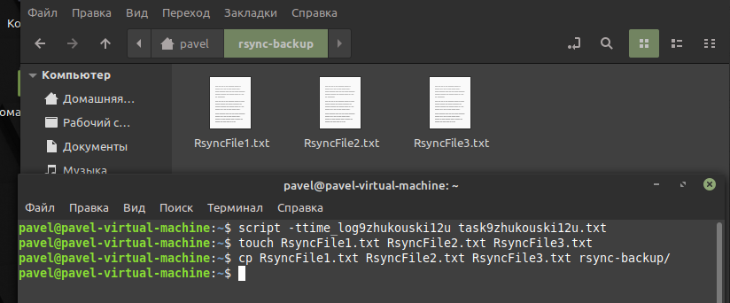

*9.4. Используя rsync, скопировать содержимое каталога rsync-backup из ОС Ubuntu в каталог rsync-backup в ОС Raspberry PI.*

Успешно перенёс каталог из одной ОС в другую:

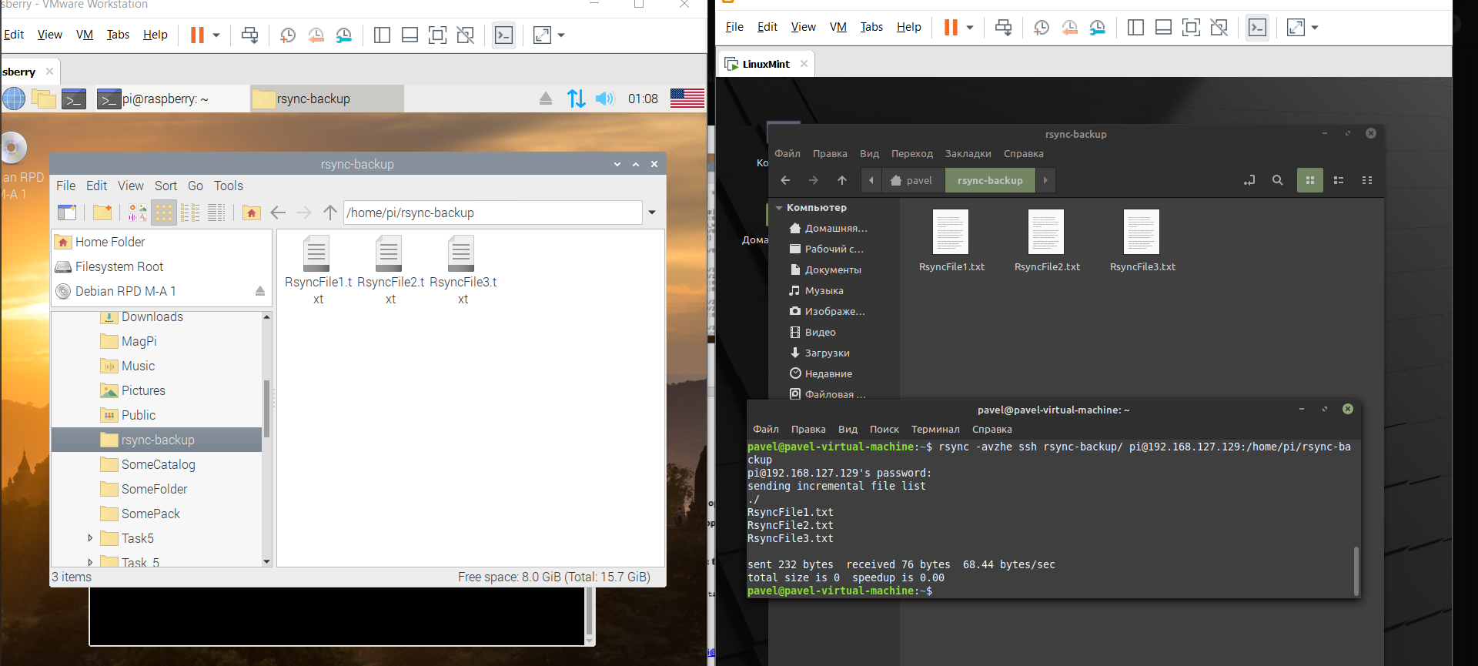

*9.5. Внести изменения в любой из файлов в каталоге rsync-backup в ОС Ubuntu и синхронизировать изменения с каталогом в ОС Raspberry PI.*

Напишем «lalala» в одном из файлов в каталоге ОС LinuxMint:

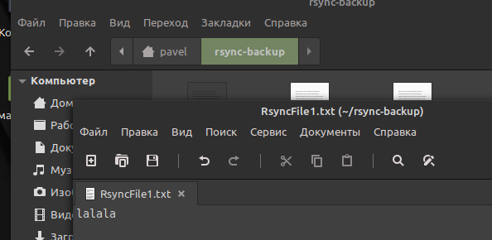

Добьемся того, чтобы эти же данные попали и на Rasberry:

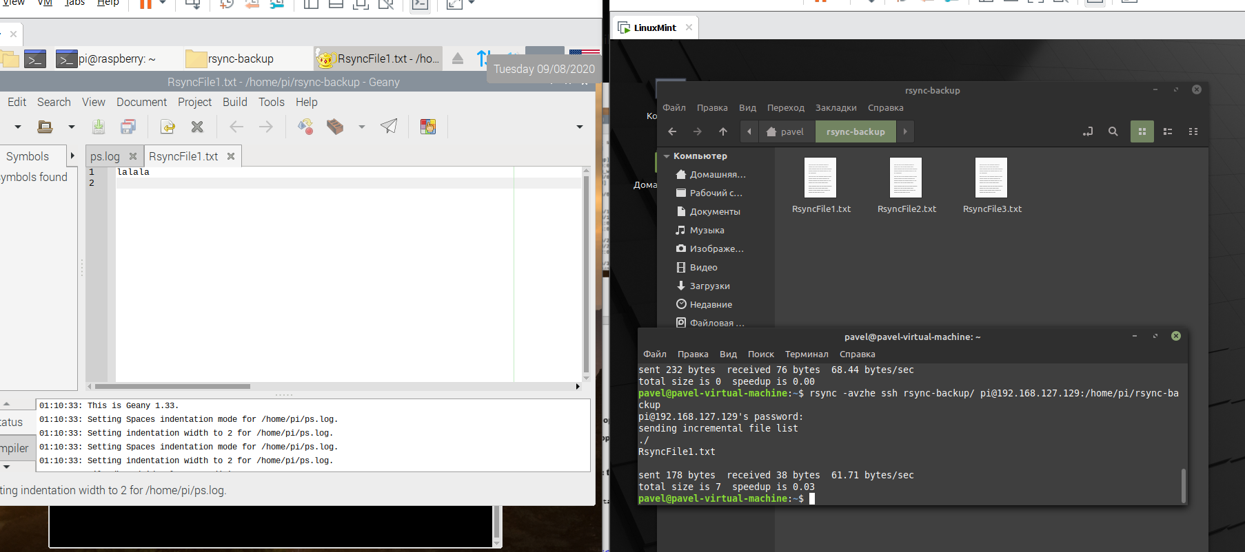

Прописав ту же команду мы успешно синхронизировали данные.

*9.6. Скопируйте сохранённые протоколы работы и добавить в git-репозиторий, созданный в ОС Ubuntu в п.4.5.*

Завершаем протоколы:

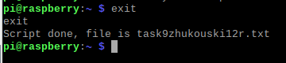

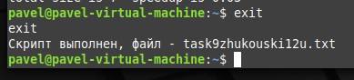

Переносим протоколы с Raspberry на LinuxMint:

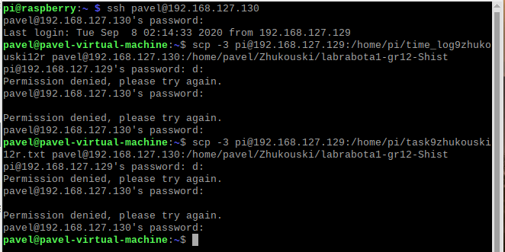

Теперь копируем протоколы с домашней папки LinuxMint в локальный репозиторий:

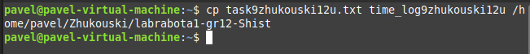

Протоколы на месте:

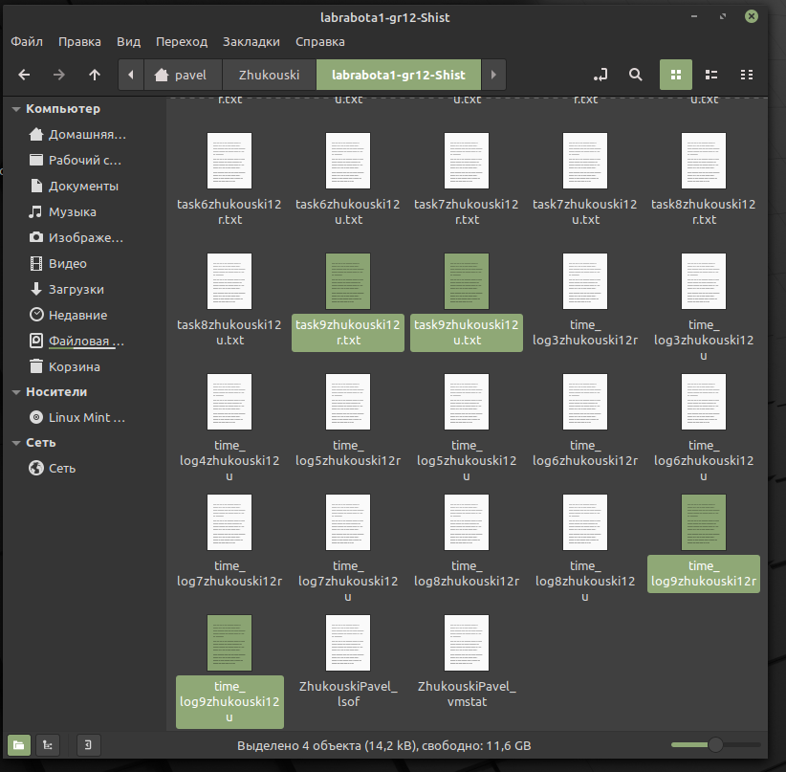

*9.7. Опубликуйте изменения из локального репозитория, т. е. результаты выполнения задания 9, в удаленный.*

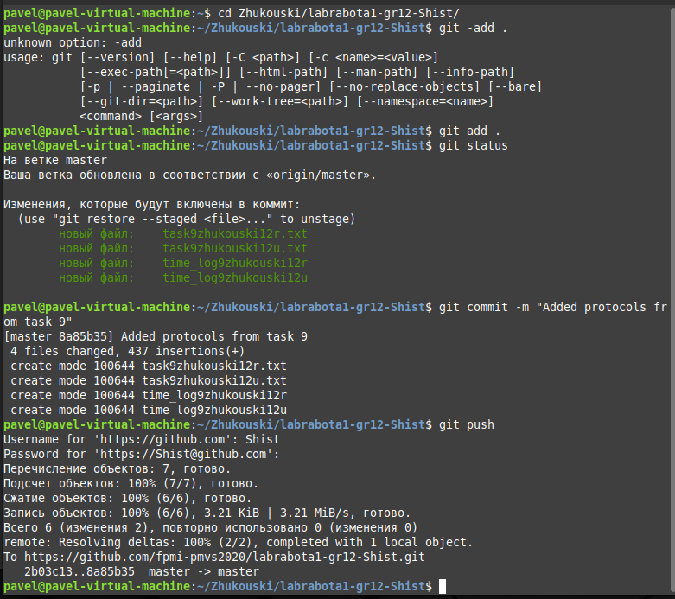

**Контрольные вопросы. (информацию брал из источника:** [**https://wiki.colobridge.net/для_начала/команды_linux**](https://wiki.colobridge.net/для_начала/команды_linux)**)**

*1. Какие ключи команды ls Вы знаете? Что они дают?*

Существуют следующие ключи команды ls:

**-a** - отображать все файлы, включая скрытые, это те, перед именем которых стоит точка;

**-A** - не отображать ссылку на текущую папку и корневую папку . и ..;

**--author** - выводить создателя файла в режиме подробного списка;

**-b** - выводить Escape последовательности вместо непечатаемых символов;

**--block-size** - выводить размер каталога или файла в определенной единице измерения, например, мегабайтах, гигабайтах или килобайтах;

**-B** - не выводить резервные копии, их имена начинаются с ~;

**-c** - сортировать файлы по времени модификации или создания, сначала будут выведены новые файлы;

**-C** - выводить колонками;

**--color** - включить цветной режим вывода, автоматически активирована во многих дистрибутивах;

**-d** - выводить только директории, без их содержимого, полезно при рекурсивном выводе;

**-D** - использовать режим вывода, совместимый с Emacs;

**-f** - не сортировать;

**-F** - показывать тип объекта, к каждому объекту будет добавлен один из специализированных символов */=>@|;

**--full-time** - показывать подробную информацию, плюс вся информация о времени в формате ISO;

**-g** - показывать подробную информацию, но кроме владельца файла;

**--group-directories-first** - сначала отображать директории, а уже потом файлы;

**-G** - не выводить имена групп;

**-h** - выводить размеры папок в удобном для чтения формате;

**-H** - открывать символические ссылки при рекурсивном использовании;

**--hide** - не отображать файлы, которые начинаются с указанного символа;

**-i** - отображать номер индекса inode, в которой хранится этот файл;

**-l** - выводить подробный список, в котором будет отображаться владелец, группа, дата создания, размер и другие параметры;

**-L** - для символических ссылок отображать информацию о файле, на который они ссылаются;

**-m** - разделять элементы списка запятой;

**-n** - выводить UID и GID вместо имени и группы пользователя;

**-N** - выводить имена как есть, не обрабатывать контролирующие последовательности;

**-Q** - брать имена папок и файлов в кавычки;

**-r** - обратный порядок сортировки;

**-R** - рекурсивно отображать содержимое поддиректорий;

**-s** - выводить размер файла в блоках;

**-S** - сортировать по размеру, сначала большие;

**-t** - сортировать по времени последней модификации;

**-u** - сортировать по времени последнего доступа;

**-U** - не сортировать;

**-X** - сортировать по алфавиту;

**-Z** - отображать информацию о расширениях SELinux;

**-1** - отображать один файл на одну строку.

*2. Чем отличаются man и info? Как с ними работать?*

Команда *info* является альтернативой команде *man*. Для получения информации по отдельной команде надо задать в командной строке info с параметром, являющимся именем интересующей вас команды, например, *info man*

Информация, которую вы увидите, в большинстве случаев немного отличается от той, которую дает команда man.

Выдаваемая info информация представлена в гипертекстовом формате. В силу этого вы получаете возможность просматривать различные разделы помощи, не выходя из оболочки, предоставляемой командой info.

*3. Команда script — назначение и применение.*

С ее помощью можно записывать все, что происходит в терминале в файл. Фактически вы составляете полный лог всех команд, которые вы вводите в терминале и то, что выводится на экран.

*4. Какая команда используется для генерации ssh-ключа?*

**ssh-keygen -t rsa**

*5. Для каких задач применяется команда scp?*

Утилита для передачи файлов через ssh.

*6. Команды tee и cat. Назначение и применение. Чем cat отличается от more и*

*less?*

Команда *cat* выводит на стандартный вывод (на экран) содержимое любого файла, однако она используется для этих целей очень редко, разве что для вывода очень небольших по объему файлов.

Команда *tee* считывает стандартный ввод (stdin), после чего записывает его в стандартный вывод (stdout) и одновременно копирует его в подготовленный файл или переменную tee [OPTIONS] [FILE]

Команда *more* позволяет выводить содержимое больших файлов постранично. Перемещаться по страницам можно только вперёд.

Команда *less* работает аналогично, но позволяет двигаться по файлу в обоих направлениях.

*7. Основные команды редактора vi.*

:q - выход из программы

:!command - выполнение команды (например, git)

:p - вставить

:w [filename] - сохранить

*8. Ссылки и символические ссылки. Создание и применение.*

ln — создание ссылки на файл. Синтаксис: *ln [-f] файл1 [файл2 ...] целевой_файл*

Описание: Команда ln делает целевой_файл ссылкой на файл1. Файл1 не должен совпадать с целевым_файлом. Если целевой_файл является каталогом, то в нем создаются ссылки на файл1, файл2,... с теми же именами. Только в этом случае можно указывать несколько исходных файлов. Если целевой_файл существует и не является каталогом, его старое содержимое теряется.

Опции:

-f удаление существующего целевого файла

-s создание символической ссылки (по умолчанию создается жесткая ссылка)

*9. Создание и копирование файлов и папок в Linux.*

**touch [option] file_name(s)**

**cp [option]... source... directory**

**mkdir [options...] [directories ...]**

*10.Перемещение и удаление файлов и папок в Linux.*

**mv [filename] [new_filename]**

**rm [OPTION]... FILE...**

**rmdir [OPTION]... DIRECTORY...**

*11.Команды useradd, adduser, userdel, deluser, groupadd, addgroup, groupdel, delgroup . Назначение и применение.*

**useradd [options] username** - добавляет нового пользователя в систему

**userdel [options] LOGIN** *-* удаляет пользователя и принадлежащие ему файлы

**groupadd [options] group** *-* добавляет группу пользователей

**groupdel group** *-* удаляет группу

**delgroup [options] [--only-if-empty] group** - удаляет пользователя

*12.Команды chmod и chown. Назначение и применение.*

*chmod* - изменение режима доступа к файлам.

Команда *chmod* изменяет права доступа к указанным файлам (среди которых могут быть каталоги) в соответствии с указанным режимом. Режим может быть задан в абсолютном или символьном виде.

Абсолютный вид — восьмеричное число, являющееся поразрядным ИЛИ

следующих режимов (названы не все режимы):

00400 Доступен для чтения владельцем.

00200 Доступен для записи владельцем.

00100 Доступен для выполнения (в случае каталога — для просмотра)

владельцем.

00040 Доступен для чтения членами группы.

00020 Доступен для записи членами группы.

00010 Доступен для выполнения (просмотра) членами группы.

00004 Доступен для чтения прочими пользователями.

00002 Доступен для записи прочими пользователями.

00001 Доступен для выполнения (просмотра) прочими пользователями.

Символьный вид основан на однобуквенных обозначениях, которые определяют класс доступа и права доступа для членов данного класса. Права доступа к файлу зависят от идентификатора пользователя и идентификатора группы, в которую он входит. Режим в целом описывается в терминах трех последовательностей, по три буквы в каждой:

Владелец Группа Прочие

(u) (g) (o)

rwx rwx rwx

Для задания режима доступа в символьном виде используется синтаксис:

[кому] операция права

Часть кому есть комбинация букв u, g и o (владелец, члены группы и прочие пользователи соответственно). Если часть кому опущена или указано a, то это эквивалентно ugo.

Операция может быть: + (добавить право), — (лишить права), = (в пределах данного класса присвоить права абсолютно, то есть добавить указанные права и отнять неуказанные).

Права — любая осмысленная комбинация следующих букв (не все):

*r - Право на чтение.*

*w - Право на запись.*

*x - Право на выполнение (поиск в каталоге).*

Для просмотра прав доступа и контроля при их изменении используется команда *ls -l.*

*chown* — изменение владельца и группы файлов.

Команда *chown* изменяет владельца и/или группу для каждого заданного

файла. В качестве имени владельца/группы берется первый аргумент, не

являющийся опцией. Если задано только имя пользователя (или числовой

идентификатор пользователя), то данный пользователь становится владельцем каждого из указанных файлов, а группа этих файлов не изменяется. Если за именем пользователя через двоеточие следует имя группы (или числовой идентификатор группы), без пробелов между ними, то изменяется также и группа файла.

*13.Какие права доступа Вы имеете к своему домашнему каталогу, каталогам /home и / ?*

Полные права.

*14.Как вы считаете, почему в Linux разделены команды для сжатия и команды архивирования? Приведите их примеры.*

**tar -czf atar1.tar.gz report.txt message.txt temp.txt**- архивация

**tar -czvf atar1.tar.gz report.txt message.txt temp.txt** - сжатие с архивацией

*15.Команда ps. Назначение и применение. Ключи команды.*

*ps* - вывод информации о состоянии процессов.

Команда ps выводит в стандартный вывод информацию о текущем

состоянии процессов.

Опции:

-a все процессы, кроме лидеров групп и процессов, не ассоциированных с

терминалом.

-d все процессы, кроме лидеров групп.

-e все процессы.

-g список выбирать процессы по списку лидеров групп.

-p список выбирать процессы по списку идентификаторов процессов.

-t список выбирать процессы по списку терминалов.

-u список выбирать процессы по списку идентификаторов пользователей.

-f генерировать полный листинг.

-l генерировать листинг в длинном формате.

*16.Команда pidof. Назначение и применение. Ключи команды.*

**pidof [options] command** - ищет id процесса

*17.Команда fuser. Назначение и применение. Ключи команды.*

**fuser [options] [file|socket]** *-* ищет процесс по файлам или сокетам